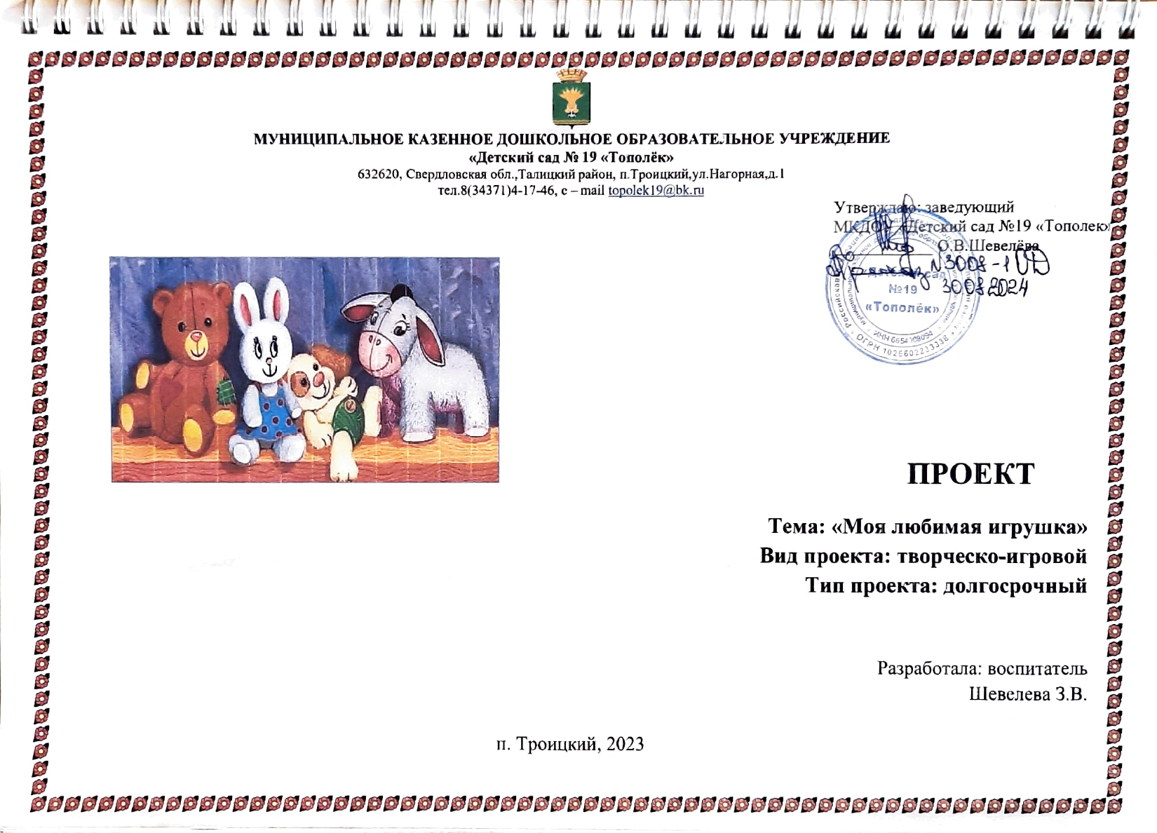

ПАСПОРТ ПРОЕКТА

Структура | Содержание
Тема проекта | «Моя любимая игрушка»
Вид проекта | Творческо-игровой
Срок реализации | Долгосрочный, с сентября 2023 г. по май 2024г.
Автор проекта (ФИО, должность) | Шевелева Зоя Владимировна – воспитатель,  МКДОУ «Детский сад №19 “Тополек»
Участники проекта | Воспитанники первой младшей группы, родители, воспитатель
Цель проекта | формирование умения играть с игрушками через создание специальных условий.
Задачи проекта | Для детей:  - Расширять представление об видах игрушек.  - Формировать умение пользоваться игрушками по назначению.  - Формировать умение играть совместно с другими детьми.  - Развивать речевую активность детей.  Для педагогов:  - Повысить компетентность педагога по данной теме за счет внедрения проектной деятельности.  - Пополнить среду для самостоятельной деятельности детей.  Для родителей:  - Расширить представления о значении игрушки, ее роли в игре ребенка.  - Получить информацию о целесообразном педагогическом подборе игрушек.  - Обогатить родительский опыт приемами взаимодействия и сотрудничества с ребенком в семье.
Этапы реализации проекта | - этап: подготовительный  2 этап: практический  - этап: заключительный  - Ответственная: Шевелева З.В.
Ожидаемый результат | Дети:  дети умеют играть игрушками, соответствующими данному возрасту, бережно к ним относятся.

Актуальность

Важнейшей составной частью образовательной среды являются игрушки. Через игру дети учатся исследовать окружающий мир, формировать и реализовывать творческие способности, выражать чувства; игрушки учат общаться и познавать себя. Подбор игрушек - дело серьезное и ответственное. От успешного решения этой проблемы зависят настроение ребенка и прогресс в его развитии. Иногда взрослые расстраиваются, даже сердятся на ребенка за то, что он не пользуются игрушками, не подозревая, что он просто не умеет в них играть. Сами по себе игрушки ничего для ребенка не будут значить, если он не знает, как и что с ними делать.
Проблема:

в данном возрасте дети многие игрушки используют не по назначению, не умеют играть с ними. Причинами данной проблемы являются недостаточные знания детей о видах игрушек, их назначении и способах взаимодействия. Также дети имеют недостаточный опыт социального общения с другими детьми, позволяющего организовать совместную игру. Малый словарный запас детей и низкая речевая активность являются дополнительным препятствием для совместной деятельности с игрушками.
Цель проекта:
формирование умения играть с игрушками через создание специальных условий.
Задачи проекта:
Для детей:
- Расширять представление об видах игрушек.
- Формировать умение пользоваться игрушками по назначению.
- Формировать умение играть совместно с другими детьми.
- Развивать речевую активность детей.

Для педагогов:

- Повысить компетентность педагога по данной теме за счет внедрения проектной деятельности.
- Пополнить среду для самостоятельной деятельности детей.
Для родителей:

- Расширить представления о значении игрушки, ее роли в игре ребенка.
- Получить информацию о целесообразном педагогическом подборе игрушек.
- Обогатить родительский опыт приемами взаимодействия и сотрудничества с ребенком в семье.
Ожидаемые результаты:
дети умеют играть игрушками, соответствующими данному возрасту, бережно к ним относятся.

Продукт проекта:
выставка любимых игрушек детей.

Методы и приемы взаимодействия педагога с детьми в ходе проекта

 | Методы | Приемы
Словесные: | - Беседы  - Чтение художественной литературы  - Рассказ воспитателя | - Вопросы  - Указание  - Пояснение  - Объяснение  - Педагогическая оценка
Наглядные: | - Демонстрация | - Показ способа действий  - Показ образца  - Демонстрация наглядных пособий, иллюстраций, презентация
Игровые: | - Дидактические игры  - Воображаемая ситуация | - Внезапное появление объекта  - Загадывание и отгадывание загадок  - Создание игровой ситуации

Схема реализации проекта
Образовательная область | Виды деятельности
Игровая деятельность | СРИ «Знакомство с куклами», «Готовим для кукол обед», «Медвежонок чинит автомобиль», «В магазине игрушек»  Д/и «Чудесный мешочек»  Настольные игры: «Лото», «Мозайка»
ОО «Социально-коммуникативное развитие» | Беседа: «Мои игрушки», «Я делюсь игрушками»  Ситуация общения «Я тоже хочу эту игрушку», «Любимые игрушки»
ОО «Речевое развитие» | Разучивание стихотворений А. Барто из цикла «Игрушки» ( «Мишка». «Зайка» , «Лошадка», «Бычок», «Самолёт», «Козлёнок» )  Рассматривание картины «Дети играют»
ОО «Познавательное развитие» | Рассматривание иллюстраций по теме «Игрушки»  Конструирование «Домик для куклы»  «Игрушки нашей группы»  «Наша Таня»  «Идет бычок качается»  «К нам пришли игрушки»
ОО «Художественно-эстетическое развитие» | Раскрашивание картинок по теме «Игрушки»  Танец «Пляска зайчиков», «Накормлю лошадку».  Лепка «Мяч»  Лепка «Угостим мишку малиной»  Рисование «Лошадка»  Рисование «Зайка любит морковку».  Рисование «Дорога для грузовика»  Театрализованная деятельность «В гостях у куклы»
ОО «Физическое развитие» | Пальчиковая гимнастика: «Есть игрушки у меня», «Игрушки», «Зайчик»  Утренняя гимнастика «Любимые игрушки»  Бодрящая гимнастика «Ожившие игрушки», «Любимые игрушки»  Подвижная игра «Паровозик», «Зайка серый», «Пузыри», «У медведя во бору», «Идёт бычок»
Работа с родителями | Привлечение родителей к пополнению предметно-развивающей среды новыми игрушками  Разучивание с детьми стихотворений  А. Барто «Игрушки» в домашних условиях  Чтение потешек и стихотворений об игрушках («Большая кукла»  В. Берестова, стихи А. Барто из цикла «Игрушки» и др.).  Рисование совместно с детьми на тему «Моя любимая игрушка»  Проведение с детьми пальчиковой гимнастики в домашних условиях  Привлечение к организации фотовыставки «Играем дома»  Консультация для родителей «Игрушки для маленьких детей», «Выбираем детские игрушки», «Моя любимая игрушка», «Такие разные игрушки»  Памятка для родителей «Как привлечь ребенка к уборке игрушек»
Этапы реализации проекта:
1 этап- подготовительный (Сентябрь)
Деятельность педагога | Деятельность родителей
Изучение методической литературы по данной теме, подбор литературы для детей, дидактических игр | Пополнение предметно-развивающей среды новыми игрушками.
2 этап- основной
дата | Деятельность педагога | Задачи | Деятельность  родителей
Октябрь | 1.Беседа «Мои игрушки»  2.Утренняя гимнастика «Любимые игрушки»  3.Пальчиковая гимнастика «Мои игрушки»  4.СРИ «Знакомство с куклами»  5. Беседа «Игрушки нашей группы»  6. Лепка «Пирамидка» | Познакомить с названиями игрушек, развивать любознательность  Повышать интерес к игрушкам  Повышать интерес к игрушкам  Цель:  1. Познакомить детей с куклой, показать образец несложных игровых действий с ней.  2. Развивать речевое сопровождение при игре с куклой.  3. Воспитывать интерес и желание играть с куклой.  Развивать игровую мотивацию  Цель:  познакомить с названиями игрушек групповой комнаты, побуждать детей проводить элементарную классификацию игрушек по назначению, цвету, форме.  Развивать любознательность.  Воспитывать бережное отношение к игрушкам, аккуратность.  Расширять представления о видах игрушек.  Цель: Учить составлять предмет из нескольких частей разной величины.  Задачи: Научить лепить пирамидку конструктивным способом из трёх четырёх деталей.  Закреплять умение скатывать и сплющивать шарик. Получая «лепёшечку».  Развивать умение сравнивать умение предметы по величине. | Знакомятся с проектом, повторяют пальчиковую гимнастику «Мои игрушки» с детьми в домашних условиях.
Ноябрь | 1. Ситуация общения «Я тоже хочу эту игрушку»  2. СРИ «Готовим обед для кукол»  3.Конструирование «Домик для куклы»  4. Чтение стихотворения А. Барто «Зайка»  5.Рисование «Зайка любит морковку». | Формировать умение делиться игрушками  Цель: Закреплять знание детей о столовой посуде, активизировать речь детей, воспитывать культуру поведения во время еды, заботливое отношение к кукле.  Поддерживать интерес к ролевой игре. Учить применять ранее полученные знания в игре.  Цель: Формировать умение строить большие и маленькие дома из строительного материала и обыгрывать постройки с игрушками  Поддерживать интерес к художественной литературе об игрушках. Учить понимать идею стихотворения.  Цель: Развивать у детей интерес к игрушкам, закреплять понятия «Один-много», воспитывать умение работать согласованно, развивать умение пользоваться разными средствами изобразительного искусства. | Разучивание стихотворения «Зайка» А. Барто в домашних условиях
Декабрь | - Лепка «Мяч»  2. Бодрящая гимнастика «Ожившие игрушки»  3. Пальчиковая гимнастика «Есть игрушки у меня»  4. Чтение потешек про игрушки.  5. беседа «Наша Таня» | Цель: формирование интереса к игрушке Мяч.  Задачи: обучающая: учить детей скатывать из пластилина шар круговыми движениями между ладонями;  Развивающая: развивать логическое мышление;  Воспитательная: воспитывать отзывчивость и доброту.  Повышать интерес к игрушке мяч  Повышать интерес к игрушкам  Расширять представления об игрушках  Побуждать повторять строчки потешек про игрушки вместе с воспитателем  Побуждать и поддерживать интерес детей к художественной литературе об игрушках.  Цель: формирование интереса к игровой деятельности с мячом.  Задачи: образовательные: расширять знания о свойствах предметов (мокрый, сухой), расширять активный словарь детей (сачок, один - много, цвета: красный, синий, желтый, зеленый),  Воспитательные: воспитывать эмоциональную отзывчивость на литературное произведение.  Развивающие:развивать коммуникативные умения. | Повторение пальчиковой гимнастики «Есть игрушки у меня» с детьми в домашних условиях.  Рисование вместе с детьми «Моя любимая игрушка»  Разучивание стихотворения А. Барто «Наша Таня»
Январь | 1. Рассматривание иллюстраций с игрушками, картины «Дети играют»  2. СРИ «Медвежонок чинит автомобиль»  3. Лепка «Угостим мишку малиной»  4. Чтение стихотворения А. Барто «Мишка»  5 .Рисование «Веселые игрушки» | Расширение представлений об игрушках, активизация словаря  Развитие игровых умений  Цель: формирование интереса к игрушке Мишка.  Задачи: образовательные: формировать умение скатывания шариков из пластилина (среднего размера);  Воспитательные: воспитывать аккуратность при работе с пластилином.  Развивающие: развивать мелкую моторику, Повышение интереса к игрушке «Мишка»  Поддерживать интерес детей к художественной литературе об игрушках.  Цель: Вызывать интерес к рассматриванию картинок в детских книжках. Показать взаимосвязь между картинками и реальными игрушками. Учить узнавать и называть игрушки в рисунках. Продолжать знакомить с книжной графикой на примере иллюстраций А. Барто. Развивать эстетическое воспитание. Учить раскрашивать контуры. Метод раскрашивания – отпечатки пальчиками, или ватными палочками. Учить правильно, держать кисточку. | Чтение потешек об игрушках и разучивание стихотворения А.Барто «Мишка» в домашних условиях
Февраль | 1. Беседа «Я делюсь игрушками»  2. Подвижная игра «Паровозик»  3. Чтение стихотворения А. Барто «Лошадка»  4. Рисование «Лошадка»  5. Лепка «Погремушка» | Формировать умение делиться игрушками  Повышать интерес к игрушке «Паровозик»  Побуждать и поддерживать интерес детей к художественной литературе об игрушках.  Цель: формирование интереса к игрушке Лошадка  Задачи: образовательные: формировать умение рисовать карандашом прямые вертикальные линии;  Воспитательные: аккуратность при работе с карандашами  Развивающие: развивать мелкую моторику рук,  Повышать интерес к игрушке «Лошадка».  Цель: обучение детей лепке предметов из нескольких частей.  Задачи:  Учить лепить предмет, состоящий из двух частей (шарика и палочки); cоединять части, плотно прижимая их друг другу, раскатывать пластилин прямыми и круговыми движениями ладоней.  Развивать творческие способности, мелкую моторику, интерес к лепке. Воспитывать самостоятельность и любознательность. | Консультация для родителей «Игрушки для маленьких детей»,  повторение пальчиковой гимнастики в домашних условиях
Март | 1. Чтение и обыгрывание стихотворения А.Барто «Грузовик»  2. Подвижная игра «Воробушки и автомобиль»  3. Рисование «Дорога для грузовика»  4. Чтение и обыгрывание стихотворения А.Барто «Самолет»  5. Подвижная игра «Самолеты»  6. Лепка «Матрешка» | Побуждать и поддерживать интерес детей к художественной литературе об игрушках.  Формировать интерес к подвижным играм  Цель: 1. Учить детей рисовать горизонтальные линии широкие;  2. Развивать у детей сюжетно-игровой замысел на основе впечатлений об  окружающем;  3. Развивать мелкую моторику рук.  Формировать интерес к игрушке «Машинка»  поддерживать интерес детей к художественной литературе об игрушках.  Цель игры. Упражнять детей в умении бегать, не наталкиваясь друг на друга, выполнять все движения по сигналу.  Формировать интерес к подвижным играм  Цель: познакомить детей с русской народной игрушкой - матрешкой. Задачи: образовательные: - формировать представление о игрушках и предметах русского быта; - формировать умение надавливать указательным пальцем на пластилиновый шарик, прикрепляя его к основе. развивающие: - развивать мелкую моторику рук; воспитательные: - воспитывать у детей отзывчивость, любознательность и самостоятельность. | Консультация для родителей «Выбираем детские игрушки»,  Повторение ранее разученных стихотворений А.Барто.  Консультация для родителей «Моя любимая игрушка»,
Апрель | 1. Д.И. «Чудесный мешочек»  2.Чтение потешек и стихотворений про игрушки  3.Беседа «Идет бычок качается»  4. СРИ «В магазине игрушек»  5. «Пальчиковая гимнастика» «Зайчик»  6.Рассматривание иллюстраций по теме «Игрушки»  7. «К нам пришли игрушки» | Активизировать словарь названий игрушек  Поддерживать интерес детей к художественной литературе об игрушках.  Цель: формирование интереса к играм со строительным материалом.  Задачи: образовательные: формировать умение строить мостик из двух кубиков и пластины, обыгрывать постройки  Воспитательные: воспитывать усидчивость.  Развивающие: развивать мелкую моторику рук.  Цель: ознакомление детей с обобщающим понятием «магазин».  Задачи. Развивать интерес детей к сюжетно-ролевой игре.  Формировать интерес к играм со строительным материалом  Формировать умение действовать с игрушками  Повышать игровую мотивацию.  Цель: формирование умения выполнять различные игровые действия с игрушками.  Задачи: образовательные: закреплять знание стихотворений А. Барто «Игрушки»  Воспитательные: воспитывать эмоциональную отзывчивость, желание играть сообща.  Развивающие: развивать способность подражать движениям взрослого;  мелкую моторику, речь, память детей, слуховое внимание, наблюдательность,  Расширение представлений о видах игрушек.  Повторение материала | Консультация для родителей «Такие разные игрушки»  Памятка для родителей «Как привлечь ребенка к уборке игрушек»
Май | 1. Ситуация общения «Любимые игрушки»  2.Театрализованная деятельность «В гостях у кукол»  3. Бодрящая гимнастика «Любимые игрушки»  4.Лепка «Мяч» | Расширять представления о видах игрушек  Повышать интерес к играм с куклами  Повышать игровую мотивацию  Цель: создание объемных изображений круглой формы  Задачи : -формировать умение раскатывать шар круговыми движениями ладоней;  -координировать и синхронизировать движения обеих рук;  -укреплять кисти рук, развивать мелкую моторику | Привлечение родителей к созданию выставки «Моя любимая игрушка»
3 этап- заключительный (Май)
Деятельность педагога | Деятельность родителей
Подведение итогов проекта | Оказание помощи в создании выставки «Моя любимая игрушка»

Список используемых источников:
- «Социально – коммуникативное развитие дошкольников». Младшая группа. Л.В. Абрамова, И.Ф. Слепцова, Издательство, Мозаика-Синтез, Москва, 2017г.
- «Развитие речи в детском саду. Младшая группа » В.В.Гербова,Издательство, Мозаика-Синтез, Москва, 2016г.

- «Первые шаги в мир». Г.Н.Ермолаева, Е.М.Марченко, Методическое пособие, 2013г.
- «Конструирование» З.В.Лиштван, Издательство «Просвещение», 1981г.
- «Утренняя гимнастика в детском саду» Т.Е.Харченко, Издательство «Мозаика- Синтез»,2016г.
- Губанова Н.Ф. Развитие игровой деятельности. Система работы в младшей группе детского сада. – М.: Мозаика-Синтез, 2016г.
- «Занятия по ознакомлению с предметным и социальным окружением во второй младшей группе детского сада Конспекты занятий».- О.В.Дыбина, Москва 2016г.
- «Познание предметного мира» Группа раннего возраста. З.А.Ефанова, программа «От рождения до школы».

ПРИЛОЖЕНИЕ
Конспект занятия: «Игрушки нашей группы».
Задачи:
1)познакомить с названиями игрушек групповой комнаты, побуждать детей проводить элементарную классификацию игрушек по назначению, цвету, форме.
2)Развивать любознательность.
3)Воспитывать бережное отношение к игрушкам, аккуратность.
Оборудование: кукла Незнайка, игрушки групповой комнаты : куклы, машины, кубики, мячи, посуда.
Ход занятия:
I. Вводная часть
Воспитатель: Чтение стихотворения Е. Моносовой «В нашем детском садике».
В нашем детском садике
Маленькие столики.
В нашем детском садике
Кубики и домики.
В нашем детском садике
Куколки и зайчики.
В нашем детском садике
Шарики и мячики.
Приходите в детский сад,
Здесь игрушки ждут ребят!
Воспитатель: Кто ждет ребят в детском саду?
Дети: Игрушки. (Стук в дверь).
Воспитатель: Ой, кто это к нам пришёл? Заносит игрушку Незнайку. Кто это, ребята?
Дети: Незнайка.
Воспитатель: Что случилось у тебя, Незнайка?
Незнайка: (воспитатель говорит от его лица другим голосом) : Ребята, расскажите мне пожалуйста про свои любимые игрушки. А то я совсем мало про них знаю. Вы мне помогите, задания выполняйте.
Воспитатель: Ребята, расскажем Незнайке про игрушки, будем его задания выполнять? Тогда вперёд.
II. Основная часть
Воспитатель: (говорит от лица Незнайки, держит игрушку в руках)
1 задание: Ребята, расскажите мне про свои любимые игрушки, которые живут у вас дома.
Какая любимая игрушка дома у Киры? У Андрюши? У Саши? У Маши?
Воспитатель: Вот видишь Незнайка, какие любимые игрушки у наших ребят дома.
Но у нас и в группе живут разные игрушки. Мы тебе сейчас про них расскажем.
(Воспитатель начинает рассказ первым) :
-Друзья, посмотрите как много у нас игрушек, все они имеют свои домики:
Машины стоят у нас в гараже. Они разные. Какие ребята, у нас машины?/ Воспитатель помогает наводящими вопросами/(Большие и маленькие, грузовые и легковые)
Кубики лежат в коробках. Кубики у нас тоже разные: Посмотрите, чем они отличаются? (Показ 2 кубиков)
Эти кубики отличаются по размеру. Как?
Дети: один большой, другой – маленький.
Воспитатель: А вот эти отличаются цветом. Расскажите Незнайки и покажите, какого цветы у нас кубики.
Дети: синие, красные, жёлтые, зелёные.
Воспитатель: Вот эти кубики отличаются друг от друга материалом из которого сделаны. Пощупайте вот этот кубик, он какой?
Дети: деревянный.
Воспитатель: А этот кубик какой?
Дети: пластмассовый.
Воспитатель: На этой полке незнайка, у нас живут куклы. Расскажите ребята незнайке, сколько у нас кукол?
Дети: много.
Воспитатель: Чем отличается кукла Маша от куклы Кати? (Показывает две куклы)
Дети: Одна большая, другая маленькая.
Воспитатель: Чем отличается кукла Оля от куклы Тани?
Дети: Оля одетая. Таня голенькая, раздетая, голышка.
Воспитатель: Какая игрушка помогает нам катать наших кукол, покажите Незнайке. Дети Это коляска.
Воспитатель: Незнайка, коляска сделана из железа, ткани, пластмассы.
Воспитатель: на этой полке у нас живут мячи. Расскажите, ребята, какие они.
Дети: большие и маленькие
Воспитатель: показывая: колючие, гладкие, разноцветные, мягкие – из ткани, вязаные, резиновые.
Дети: А где находится у нас посудка. Расскажите про неё.
Дети: у нас есть чайник, кастрюли, тарелки, блюдца, чашечки для чая, стаканы, ложки, вилки, ножи
2 задание от Незнайки: «Физкультминутка»
Вот большая пирамидка (потянуться вверх)
И веселый мячик звонкий (прыжки на месте)
Мягкий мишка косолапый (шаги на месте, на внешней стороне стопы)
Все живут в большой коробке (показать большой квадрат)
Но когда ложусь я спать (руки под щеку, закрыть глаза)
Начинают все играть (изобразить любое движение)
3 задание от Незнайки:
Воспитатель: ребята незнайка говорит, что у него, как и у вас тоже есть свои любимые игрушки. Он хочет, чтобы вы отгадали загадки и узнали, какие игрушки он любит :
1)Прячется от нас с тобой
Одна куколка в другой.
На косыночках горошки.
Что за куколки? (Матрешки)
2) У Незнайки есть их много:
Легковая, грузовая и специальная такая.
В этой открываю дверцу
В эту грузиться песок…
Я, ребята, если честно
В них играю весь денёк.
С чем же так играю я, подскажите-ка, друзья? (Машинки)
4 задание от Незнайки: «Назовите ласково игрушку»
Машина – машинка, мяч – мячик, заяц – зайчик, медведь – медвежонок, мишутка, белка – белочка, кошка – кошечка, коляска – колясочка.
5 задание от Незнайки: Ребята, расскажите, как надо относиться к своим игрушкам?
Дети: их надо беречь, нельзя ломать, бросать, надо убирать
Незнайка: Правильно, игрушки наши верные друзья
Как много игрушек на свете,
И все их, конечно, любят
Все дети на свете.
Вам надо играть,
Веселиться, дружить
И каждой игрушкой своей дорожить!
Любите их, дети,
Цените, храните,
Они любят с вами играть,
Но не любят,
Когда их марают, кусают,
Кидают, рвут и ломают.
Берегите их дети!
Незнайка: А сейчас пришла пора поиграть с ними, детвора. А мне пора. До свиданья, ребята, вы мне очень помогли, я теперь много знаю про игрушки. Я ухожу, но ещё к вам приду в гости. А на прощанье оставляю вам призы «Раскраски игрушки».
III. Заключительная часть
Воспитатель: Ребята, вам понравилось помогать Незнайке? Какие вы молодцы.
После занятия : «Сюжетно – ролевая игра «Угостим друзей чаем»
Воспитатель распределяет роли среди детей:
-Кто будет стелить на стол скатерть?
-Кто будет ставить на стол чайные чашки?
-Кто будет раскладывать ложки?
-Кто будет ставить на стол печенье и конфеты?
-Кто будет ставить на стол салфетки?
-Кто будет приглашать за стол гостей, какие слова при этом он должен сказать?
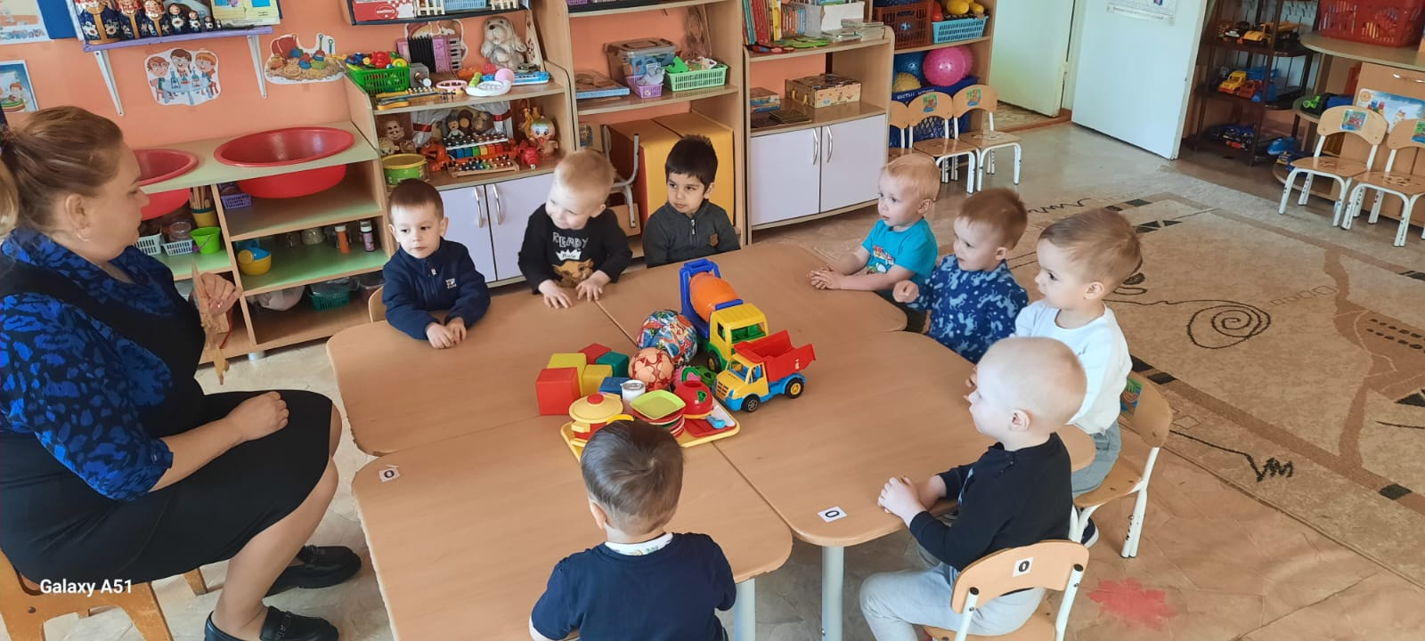
Конспект сюжетно – ролевой игры в первой младшей группе.
Тема: «Знакомство с куклой».
Задачи:
- Познакомить детей с куклой, показать образец несложных игровых действий с ней.
- Развивать речевое сопровождение при игре с куклой.
- Воспитывать интерес и желание играть с куклой.
Материалы: кукла Катя, коляска.
Ход игры:
(Дети удобно располагаются на ковре вокруг воспитателя.)
Воспитатель: «Ребята, к нам в гости пришла кукла, давайте с ней познакомимся!»
(Кукла вместе с воспитателем по очереди «подходит» к каждому ребёнку и «протягивает» руку.)
Воспитатель: «Я – Катя, а тебя как зовут?»
(Дети знакомятся с куклой, а воспитатель предлагает пожать ей руку, погладить по головке.)
Воспитатель обращается к кукле: «Катя, хочешь посидеть с нами на коврике? Дети, давайте пригласим Катю к нам на коврик.»
(Воспитатель стимулирует детей к общению с куклой при помощи жестов, речи.)
Воспитатель: «Катя, как настоящая, живая девочка. Вот у неё ручки, ножки, голова, глазки, носик…»
(Воспитатель делает вид, что кукла шепчет ему что-то на ухо, потом обращается к детям.)
Воспитатель: «Катя хочет узнать , а где у вас находятся ручки, ножки … Серёжа, где у тебя ножки? А у тебя, Таня, где голова? А можно я тебя поглажу по голове? Можно посидеть у тебя на ручках? И так далее.»
(Воспитатель устанавливает эмоциональный контакт с куклой.)
Воспитатель: «Кукла Катя устала, давайте покатаем её на коляске! Садись, Катя! Тебе удобно? Я тебя покатаю! Не бойся, Катя!»
(Воспитатель говорит короткими фразами, стимулируя детей к повторению.)
Воспитатель: «Кукле пора домой, давайте с ней попрощаемся. До свидания, Катя. Приходи к нам ещё.»
(Дети прощаются с куклой и она уходит.)

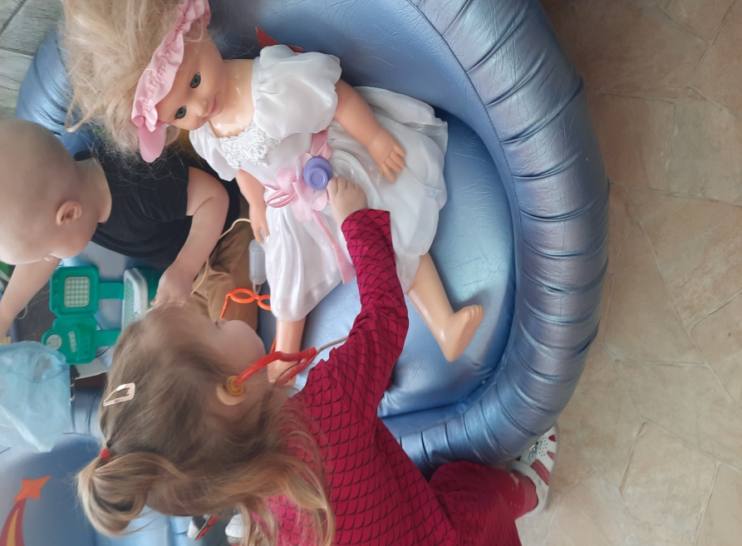
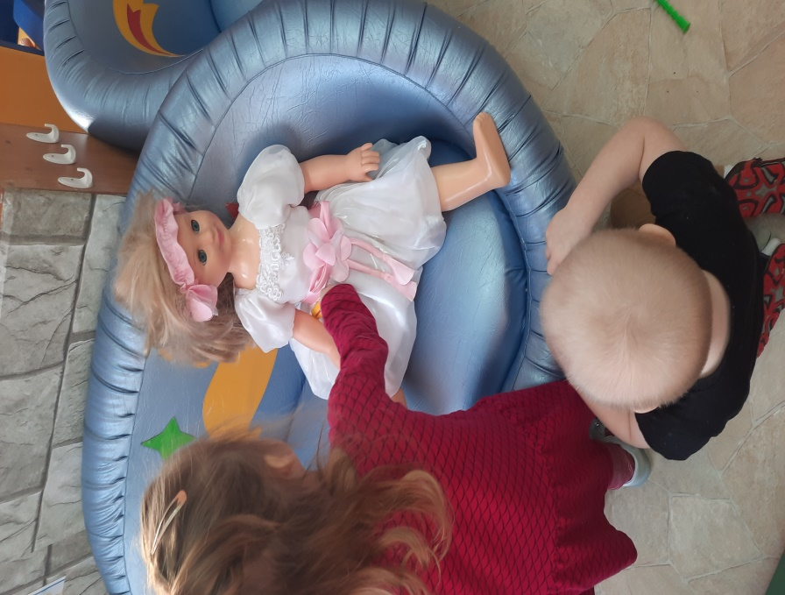

Конспект занятия по лепке на тему: «Пирамидка»
Цель: Учить составлять предмет из нескольких частей разной величины.
Задачи:
Научить лепить пирамидку конструктивным способом из трёх четырёх деталей.
Закреплять умение скатывать и сплющивать шарик. Получая «лепёшечку».
Развивать умение сравнивать умение предметы по величине.
Воспитывать бережное отношение к игрушкам, усидчивость и сосредоточенность.
Материал: пирамидка, дощечки для лепки, пластилин 3-х цветов, стеки.
Предварительная работа: Стих А. Борто «Грузовик», игры с пирамидками, игрушка мягкая, целенаправленное обследование, круглых форм.
Ход образовательной деятельности.
Стук в дверь. Воспитатель вносит в группу мягкую игрушку кошечку.
Воспитатель: посмотрите кто к нам пришел! Примерные ответы детей: кошка, котик.
Воспитатель: правильно, ребята кошечка. Её зовут Маруся. Она сегодня расстроена, а знаете почему? Маруся потеряла свою любимую игрушку пирамидку. Как же нам ей помочь? Может мы дадим поиграть нашу пирамидку?
Воспитатель с детьм рассматривают пирамидку. Ребята с педагогом снимает с неё кольца и снова надевает, сравнивают кольца (большой, маленький, какого цвета, какие они все разные, читает стих. Эдит Сницарук
Я собираю пирамидку,
Как нелегко её собрать!
Колечек много разноцветных — Один, два, три, четыре, пять.
Надену первое — большое.
Так трудно стержень мне поймать!
Теперь ещё одно, но меньше,
Осталось — три, четыре, пять.
Потом пришёл мой брат Кирюша,
Спросил: «Тебе помочь собрать?»
Колечки вместе мы надели,
Теперь их стало ровно пять.
Воспитатель (обращаясь к ребятам): ребята поиграть Марусе нашу пирамидку, (ответы ребят) возьми поиграй нам не жалко игрушками надо делиться.
Воспитатель Ребята Маруся говорит, что она хочет забрать пирамидку домой. Как нам помочь Марусе?
(примерные ответы) купить, подарить, нарисовать, слепить.
Воспитатель: правильно, ребята, мы можем нарисовать или слепить пирамидки и подарить Марусе. Тогда она получит в подарок много разных пирамидок.
Воспитатель: Давайте посмотрим какие пирамидки у нас есть?
(ответы ребят): большая пирамидка и маленькая пирамидка. Ребята обратите внимание, что колечки разного размера. Нижнее колечко самое большое, а на верху самое маленькое колечко. Пирамидка по форме похожа на треугольник, колечки у пирамидки разного цвета, их много, все колечки круглой формы.
Физминутка «Игрушки»
Вот большая пирамида – потянуться в верх;
И весёлый мячик звонкий- прыжки на месте;
Мягкий мишка косолапый – шаги на месте;
Все живут у нас здесь в группе – показать большой круг;
Но когда ложусь я спать- руки под щеку – кружатся на месте два раза;
Все игрушки без меня, начинают все играть – прыжки на месте.
Воспитатель: садимся на стульчики за стол, и сейчас мы слепим для Маруси пирамидки, чтобы у неё было много игрушек.
Воспитатель: посмотрите ребята, наша Маруся обрадовалась. Перед тем как, приступить нашим пальчикам нужна зарядка (повторяют вместе с воспитателем, проговаривают и повторяют движения).
Замок
На двери висит замок.
Кто его открыть бы смог?
Мы замочком постучали,
Мы замочком повертели,
Мы замочком покрутили
И открыли!
На первую строчку — пальцы в «замочек». Затем стучать о стол «замочком». Потом — круговые движения «замочком» и показали ладошки.
Воспитатель: Ребята, что нужно сделать с пластилином чтобы он стал мягким? (ответы ребят) помять в ладошках.
Воспитатель: Молодцы, правильно.
Воспитатель: Показывает процессе лепки, проясняя свои действия.
Большая лепешка нам нужна для основания, мы раскатаем сначала шарик. Покажите ручками как мы будем катать, разогретый пластилин кладём на дощечку и с верху на пластилин опускаем нашу ладошку и круговыми движениями катаем шарик. А теперь мы этот шарик расплющим между ладонями вот так, сильно сдавите между руками.
Следующий берём кусочек по меньше, сначала греем, круговыми движениями раскатываем шарик, расплющим между ладонями. Готовую лепешку кладем по верх большой.
Следующая ещё меньше, катаем её так же, как большую и поменьше. Завершает макушку нашей пирамидки шарик – он у нас круглый вот такой.
Воспитатель: Ребята, какие у вас получились красивые пирамидки, молодцы (рассматривание пирамидок).
Воспитатель: Я уверена, что ваши пирамидки понравились Марусе, и она с удовольствием будет играть, давайте попрощаемся с нашей кошечкой Марусей ей пора домой.

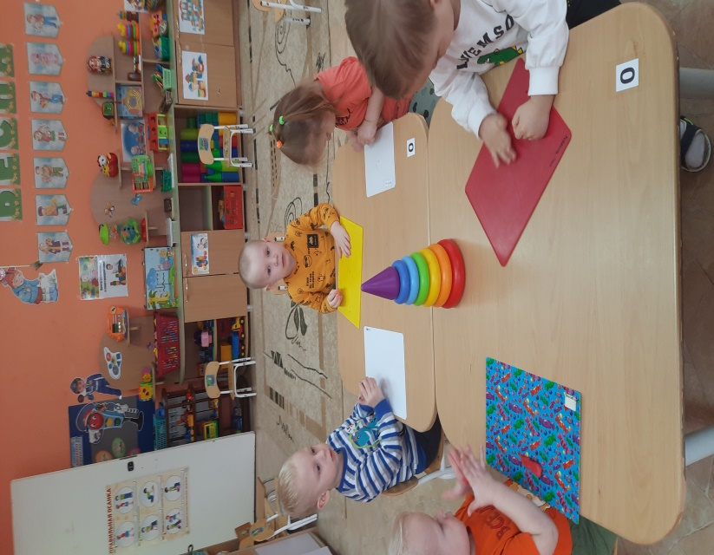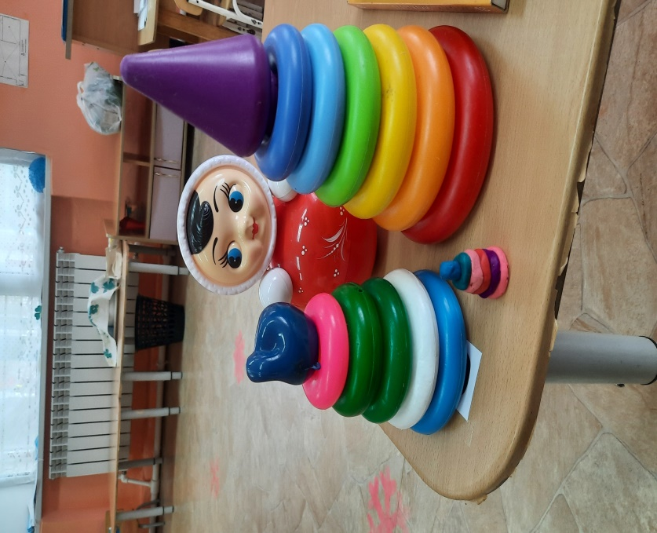

Конспект занятия по сюжетно-ролевой игре в первой младшей группе
на тему: «Кормление куклы Тани»
Цель: Закреплять знание детей о столовой посуде, активизировать речь детей, воспитывать культуру поведения во время еды, заботливое отношение к кукле.
Задачи:
- Познакомить детей с такими игровыми действиями с куклой , как: покормить куклу, положить кашу ложкой в тарелочку и налить чай из чайника, напоить куклу Таню;
- Развивать культурно-гигиенические навыки детей;
- Узнавать и называть предметы посуды: чашка, ложка, тарелка, кастрюля, чайник
- Развивать речь;
- Развивать заботливое отношение к кукле Тане;
Материал и оборудование: Кукла Таня, набор посуды(ложки,тарелка,чашка,кастрюля) в игровом уголке.

Ход занятия:
В группе стоит кукольный стол.На столе лежит ложка, тарелка, чашка.
В игровой комнате(кухня) на плите стоит кастрюля и чайник.
Воспитатель обращает внимание детей на стук в дверь.
Воспитатель:Ребята, слышите? Кто-то стучится к нам в дверь. Сейчас мы посмотрим, кто же к нам пришел в гости?
Воспитатель вносит в группу куклу Таню.
(Ответы детей)
Воспитатель:Правильно, ребята , это кукла Таня. Давайте мы с вами поздороваемся с куклой: «Здравствуй кукла Таня»
Кукла здоровается с детьми.
Воспитатель:Кукла Таня пришла с прогулки, она проголодалась и очень хочет кушать. Ребята, вы хотите покормить куклу?
(Ответы детей)
Воспитатель: Хорошо, сейчас мы пригласим ее за стол. Садись, Танечка, за стол.
Воспитатель усаживает куклу за накрытый стол.
Воспитатель: Ребята, смотрите, кашка у нас сварилась, на печке стоит. А в чем варилась каша?
Ответы детей: В кастрюле.
Воспитатель:Правильно, в кастрюле! А во что мы положим кашу для Тани?
Ответы детей: В тарелку.
Воспитатель кладет кашу из кастрюли в тарелочку и кормит куклу
Воспитатель:Ешь, Таня, вкусную кашку:
Каша из гречки,
Варилась на печке.
Сварилась, упрела,
Чтобы Танечка ела.
Воспитатель: Положи, София, кашу в тарелочку и покорми куклу кашей.
Воспитатель: Ребята, чем кукла кушает?
Ответы детей: Ложкой.
Воспитатель: Правильно, кукла Таня кушает ложкой. Ребята, а что кукла Катя кушает?
Ответы детей: Кашу.
Воспитатель: Правильно, молодцы, кукла Таня кушает кашку. Ой, какая вкусная каша! Молодец, София, покормила нашу Танечку. А теперь Женя покормит куклу. Что нужно взять, Женя? Правильно, мы возьмем ложку тарелочку, положим в тарелочку кашку из кастрюли и будем кормить куклу. Ребята, а чем же мы будем кормить куклу?
Ответы Детей.
Воспитатель: Правильно, мы будем кормить нашу Танечку ложкой.
Повторение действий еще нескольких детей.
Воспитатель:Ребята, наша куколка покушала и теперь хочет пить. Давайте дадим Тане попить чаю. Иди, Аня, налей чай в чашку из чайника, дай кукле Тане попить.
Воспитатель:Скажите мне, пожалуйста, что нужно сказать, когда мы покушаем?
Ответы детей.
Воспитатель: Правильно, мы говорим — спасибо! Вот и кукла Таня говорит спасибо.
Воспитатель:Покушала наша кукла. Что ела Таня?Во что мы накладывали кашу?А чем мы поили нашу куклу?
Ответы детей.
Воспитатель:Ребята, вы большие молодцы! Теперь наша кукла наелась, сказала Спасибо и пойдет дальше гулять. Давайте, мы все дружно с ней попрощаемся и пожелаем хорошей прогулки!

Дети прощаются с куклой.

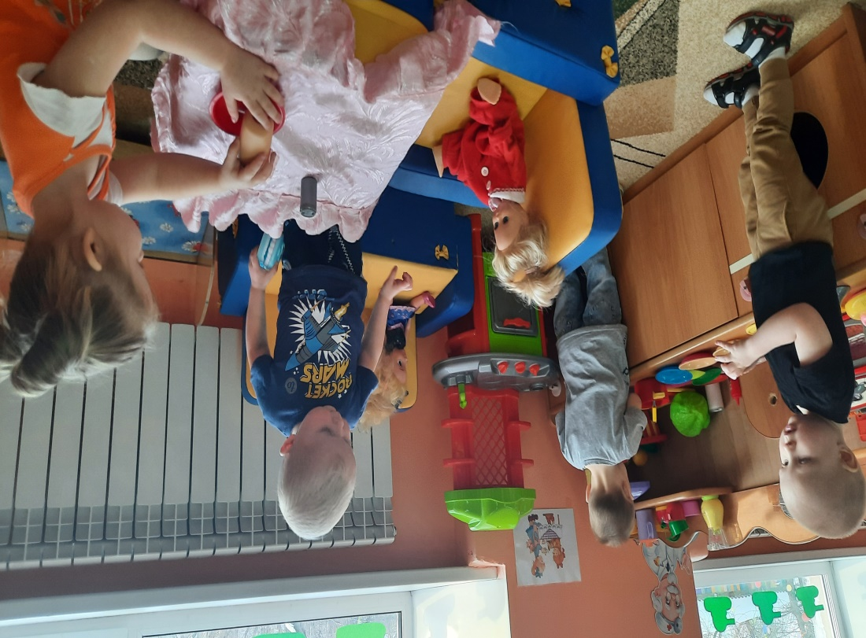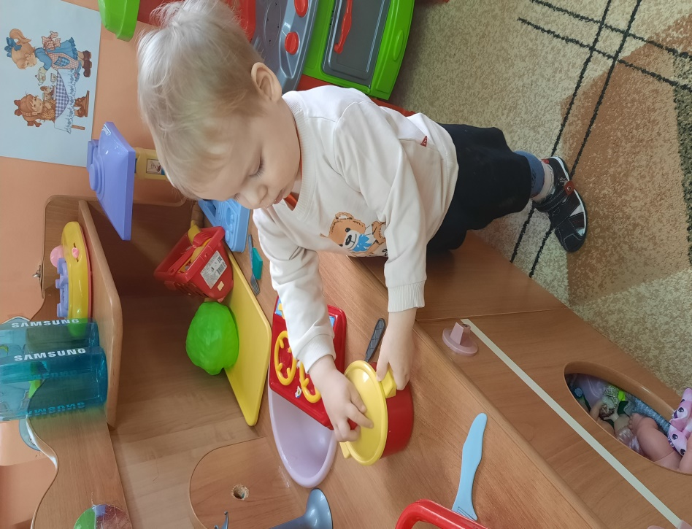

Конспект занятия в младшей группе на тему «Домик для куклы Маши»
Цель:
формировать умение конструировать по замыслу из различного строительного материала.
Задачи:
Развивающие:
1)Улучшить зрительную память, наблюдательность.
2)Развивать мелкую моторику рук,
координацию движений.
3)Закрепить конструктивные навыки.
Обучающие:
1)Учить детей терминам «широкий-узкий», «большой-маленький» на примере конструктора.
2)Усовершенствовать знания цветов.
3)Уметь соединять и разъединять детали на плоскости в разном положении: горизонтальное, вертикальное.
4)Обогащать и пополнять словарный запас.
Воспитательные:
1)Воспитывать желание оказать помощь.
2)Улучшить взаимодействия между детьми, научить их действовать сплочённо, общей командой.
3)Воспитывать трудолюбие, аккуратность в работе с конструктором.
Материал:
1)Деревянный конструктор разных цветов;
2)Кукла Маша;
Ход занятия:
Воспитатель: Ребята, давайте поздороваемся друг с другом.
Собрались все дети в круг,
Я - твой друг и ты - мой друг.
Вместе за руки возьмёмся
И друг другу улыбнёмся!
Воспитатель: Ребята, сегодня к нам пришли гости. Давайте отгадаем загадку и посмотрим, кто решил навестить нас.
Платья носит,
Есть не просит,
Всегда послушна
И добродушна.
(Кукла)
*Кукла Маша заходит в группу*
Воспитатель: Познакомьтесь, это Кукла Маша.
Кукла Маша: Здравствуйте, дети. Меня зовут Машенька и мне нужна ваша помощь. Дело в том, что мой домик сломался и теперь мне негде жить. Помогите мне, пожалуйста!
Воспитатель: Ребята, поможем кукле Маша?
Дети: да!
Воспитатель: Смотрите, за окошком падают снежинки. Что это за время года?
Дети: зима.
Воспитатель: Правильно, зима. Снежинки падают, холодно на улице. А у нашей бедной куклы Маши нет дома. Давайте все вместе ей поможем? Но прежде чем начать, надо размять если пальчики.
Мы капусту рубим-рубим, (размашистые движения руками, как топором)
Мы капусту мнем-мнем, («мнут капусту»)
Мы капусту солим-солим, («берут» щепотку соли и «солят»)
Мы капусту жмем-жмем. (сгибания и разгибания кистей рук)
Кукла Маша: Спасибо вам, детишки, что согласились мне помочь!
Воспитатель: Да, кукла Маша, мы поможем тебе и построим домики из конструктора.
*Воспитатель раздаёт каждому ребёнку по набору цветового конструктора*
Воспитатель: Теперь давайте все вместе назовем цвета этого конструктора.
Дети: красный, желтый, синий, зелёный.
Воспитатель: верно! Кукла Маша, а какой ты хочешь домик? Из какого цвета?
Кукла Маша: Я бы хотела большой и красивый замок! Всех цветов радуги, чтоб было ярко и светло внутри!
Воспитатель: Хорошо, детишки, справитесь?
Дети: да!
*Самостоятельная деятельность детей, воспитатель помогает детям, которые нуждаются в помощи*
Кукла Маша: Спасибо, ребята, вы очень помогли мне, теперь у меня есть домик и я буду там жить! Большое спасибо. До свидания!
Дети: до свидания, Кукла Маша!

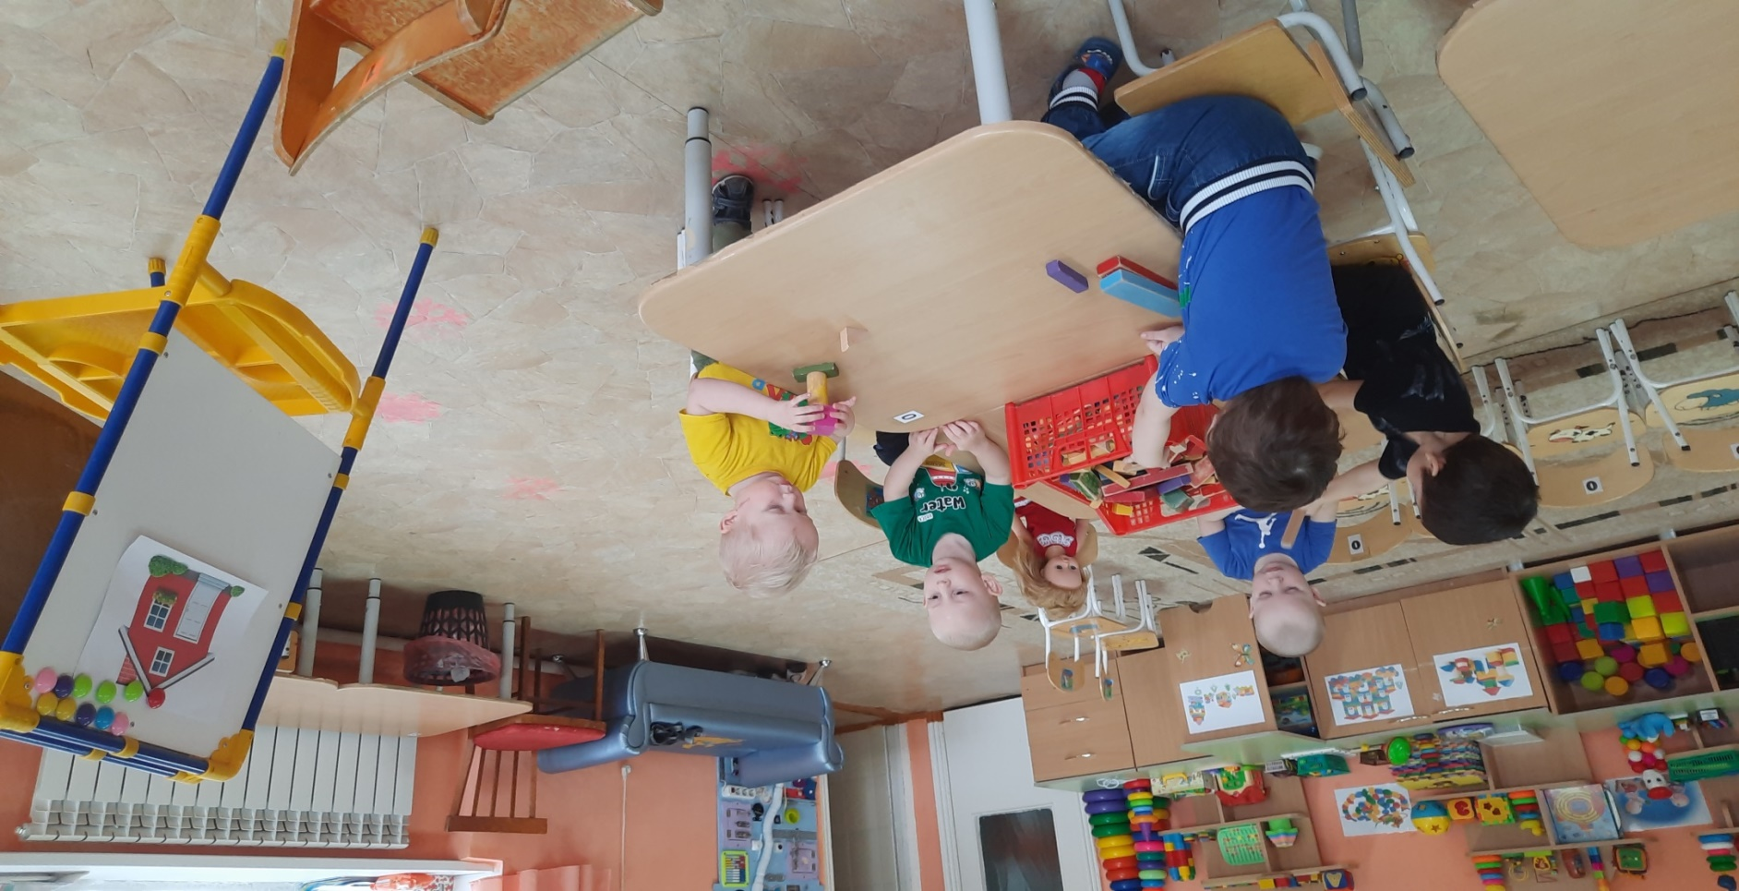

Рисование «Зайка любит морковку»
Цель: формирование интереса к игрушке Зайчик
Задачи:
Образовательные: закреплять понятия «Один-много».
Воспитательные: воспитывать умение работать согласованно.
Развивающие: развивать умение пользоваться разными средствами изобразительного искусства.
Материалы: мягкая игрушка заяц, листы белой бумаги, карандаши, шаблоны моркови.
Содержание НОД
1. Сюрпризный момент.
Жил-был зайчик - длинные ушки.
Отморозил зайчик носик на опушке.
Отморозил носик, отморозил хвостик
И поехал греться к ребятишкам в гости.
Там тепло и славно, волков нет
И дают морковку на обед.
- Поздоровайтесь, ребята, с зайчиком, он замерз совсем, пока бежал. Поиграйте с ним, чтобы он согрелся.
2. Подвижная игра «Зайка серый» - Дети, зайчик наш проголодался. Что он больше всего любит, отгадайте. (Ответы детей.) У меня есть несколько морковок (показывает белые трафареты), но мне кажется, они невкусные и некрасивые. Вы знаете, какого цвета морковка? (Ответы.) А сейчас мы разукрасим наши морковки
3. Индивидуальная работа.
Если ребенок затрудняется закрашивать силуэт морковки, то необходимо применить метод «рука в руке». Уточнить знания об оранжевом цвете.
По окончании работы сложить готовые морковки на поднос.
4. Танец «Пляска зайчиков».
5. Рефлексия. Игрушка зайка хвалит детей, прощается, уходит.
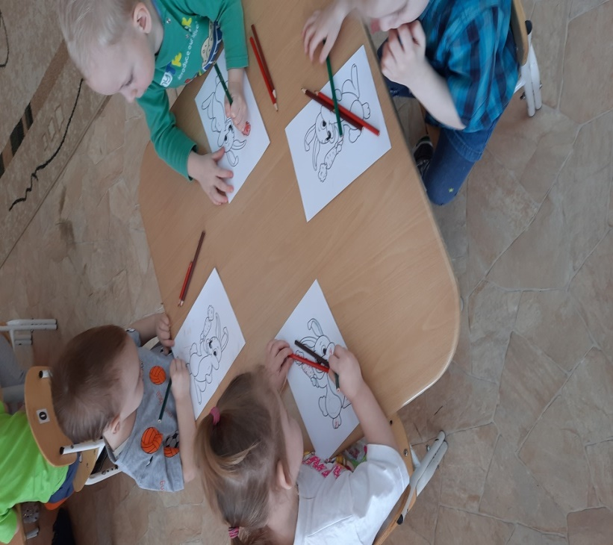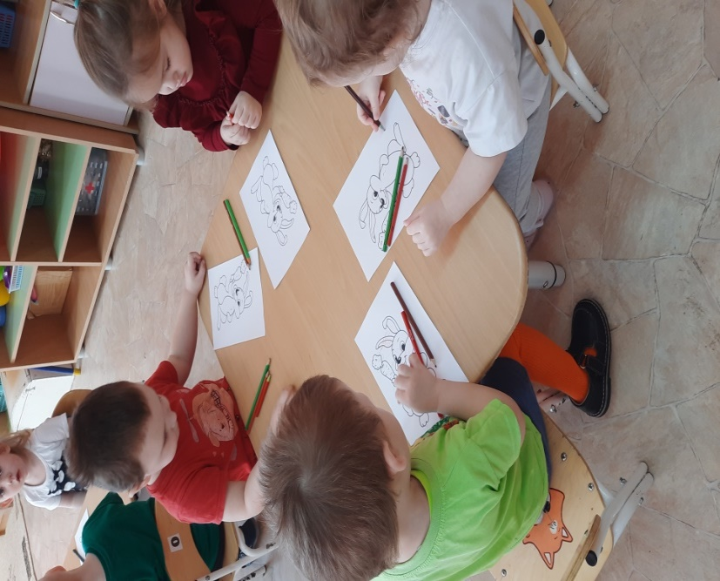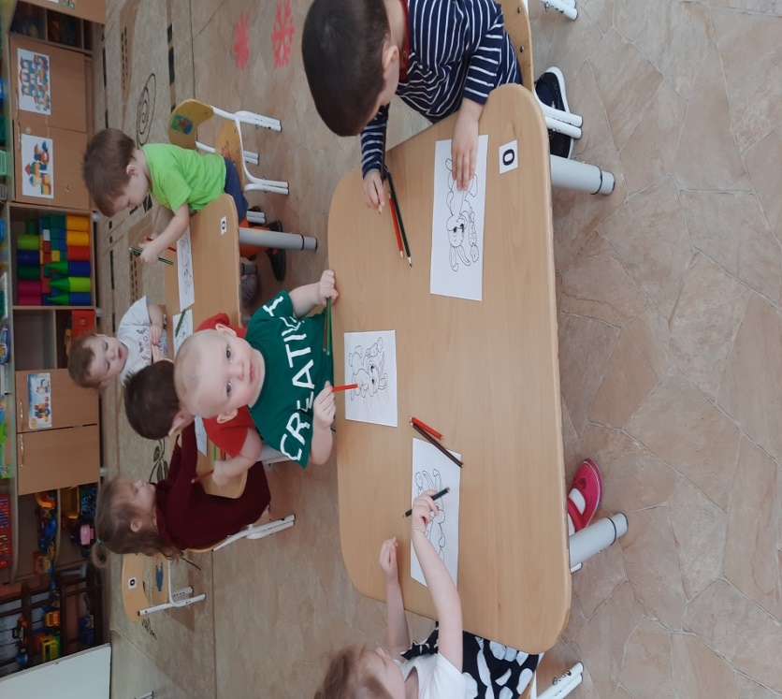

Лепка «Мяч»
Цель: формирование интереса к игрушке Мяч
Задачи: обучающая: учить детей скатывать из пластилина шар круговыми движениями между ладонями;
Развивающая: развивать логическое мышление;
Воспитательная: воспитывать отзывчивость и доброту.
Оборудование: три одинаковых мяча и яблоко, пластилин разного цвета, дощечка для моделирования.
Ход НОД
Воспитатель раскладывает на столе три мячика и яблоко.
-Ребята, что это? (яблоко, мячи)
-А как вы думаете, что здесь лишнее, что нужно убрать?(яблоко)
-Молодцы! Правильно! А почему яблоко лишнее? (его едят, а в мячи играют)
-Кто будет играть этими мячами? (ответы детей)
-Смотрите, ребята, к нам в гости пришла кукла Наташа. Она говорит, что мишки и куклы заскучали у себя в уголке и им не во что играть. А давайте порадуем их. Мы с вами слепим для них мячи.
-Смотрите, ребята, это мяч он круглый, у него нет углов (провожу рукой по поверхности мяча, даю потрогать детям). Посмотрите, как я буду лепить. Дети повторяют, воспитатель помогает детям в процессе лепки.
- Ребятки, мне кукла говорит, что она хочет поиграть в игру «Мой веселый звонкий мяч». Давайте поиграем-Смотрите, ребята, какие мы молодцы, сколько у нас получилось мячей разного цвета и разного размера для наших кукол и мишек, теперь им скучать не придётся. Кукла Наташа говорит нам спасибо, она очень рада, что вы помогли ей и её друзьям.

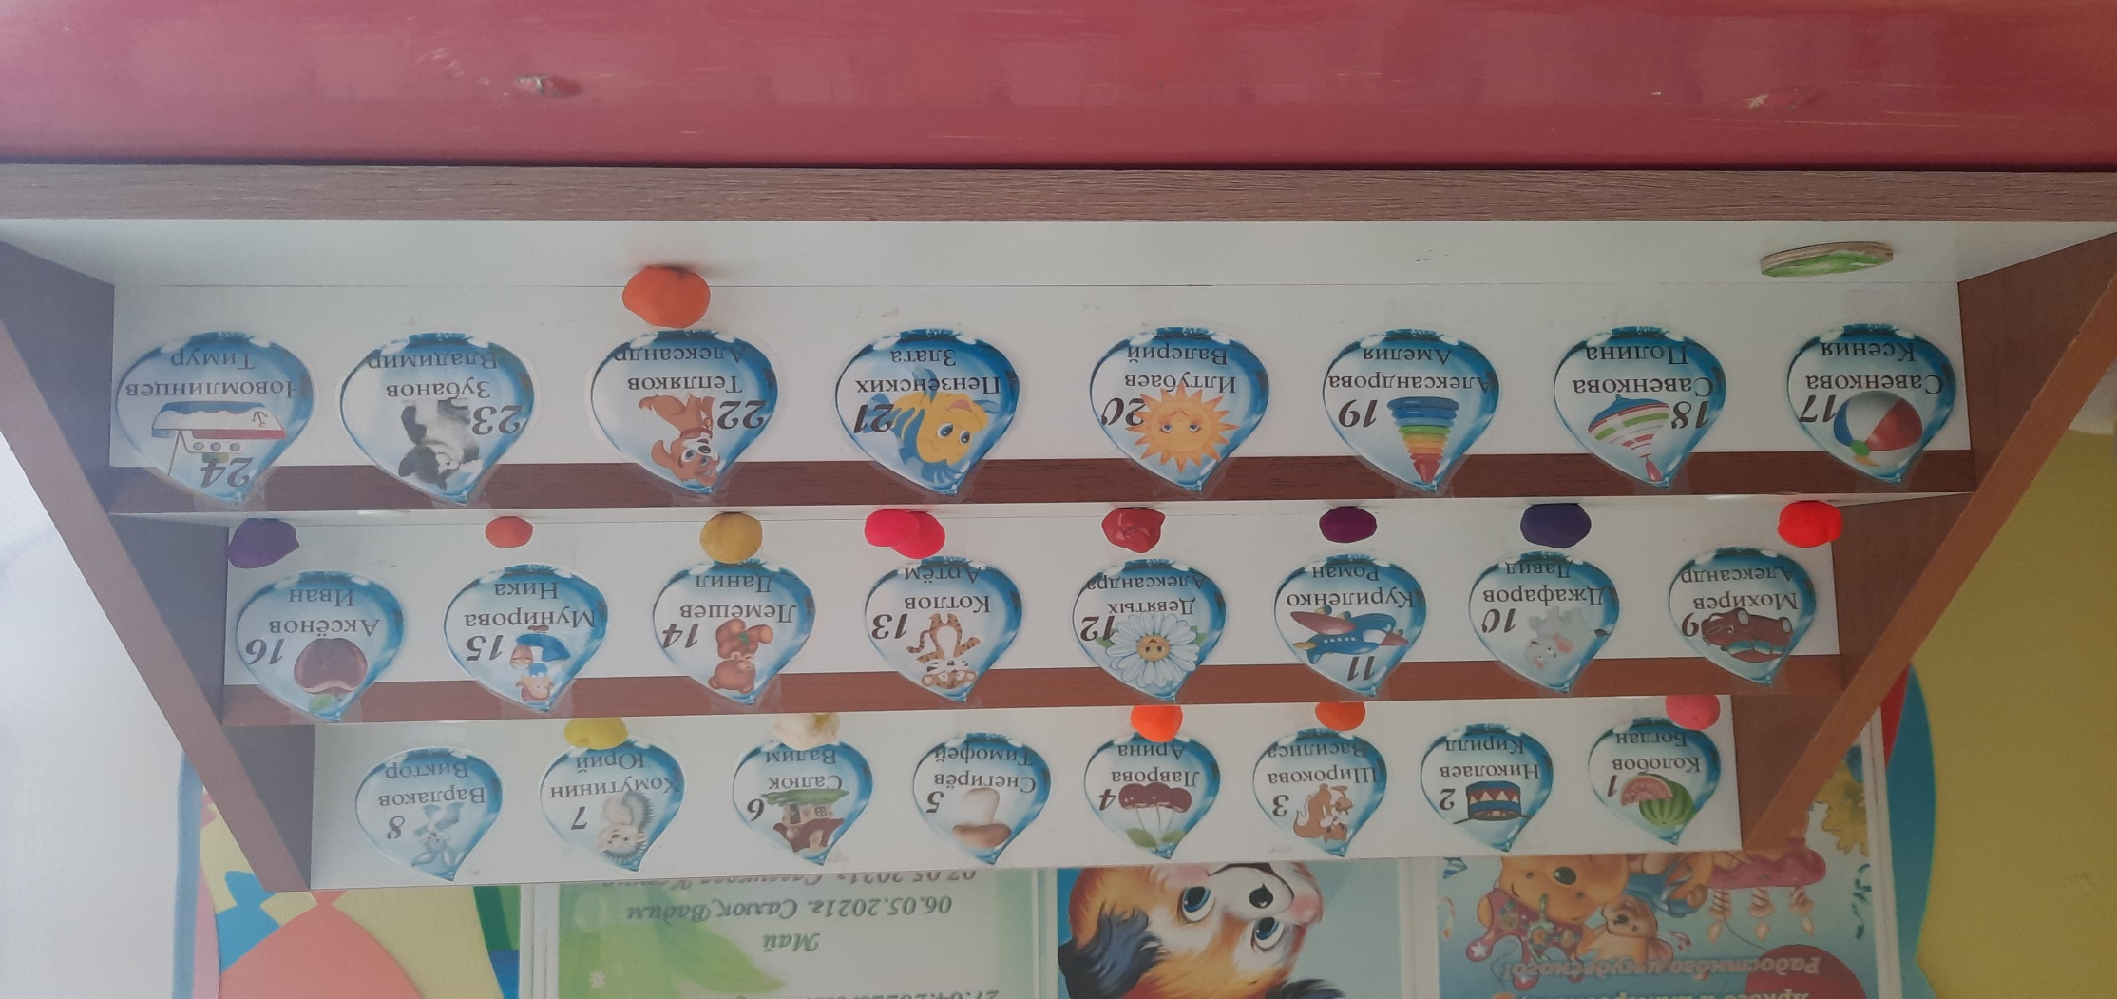
Конспект беседы «Наша Таня»
Цель: формирование интереса к игровой деятельности с мячом.
Задачи: образовательные: расширять знания о свойствах предметов (мокрый, сухой), расширять активный словарь детей (сачок, один - много, цвета: красный, синий, желтый, зеленый),
Воспитательные: воспитывать эмоциональную отзывчивость на литературное произведение.
Развивающие: развивать коммуникативные умения
Материалы: кукла, мячи, сачки, салфетки, ванна с водой, корзина.
Содержание НОД
1. Мотивационный момент.
Воспитатель рассказывает стихотворение «Наша Таня», обращает внимание детей на состояние Тани; привлекает детей к диалогу.
Что случилось? Почему плачет девочка? Как можно помочь Тане?
Пальчиковая игра «Мяч-крошка».
Мяч мой, крошка,
Лежит в моей ладошке.
Мяч в ладошке я кручу,
Я согреть его хочу.
(Катание мяча между ладошками.)
2. Ознакомление с художественным словом.
Мячик-шалунишка в лужу упал,
От воды весь мокрый стал.
Из воды мы мяч достали, Полотенцем вытирали.
Вот теперь он какой:
И красивый, и сухой!
3. Игра «Достаем мячи из воды».
Дети сачками достают мячи из воды и складывают в корзины. Вопросы к детям:
-Сколько мячиков упало в воду? (1.)
-А сколько их в нашей корзине? (Много.)
-Какого цвета этот мяч? А этот?
-Посмотрите, как много теперь у Тани мячиков стало, она перестала плакать и приглашает с ней поиграть.
4. Игра «Пузыри» (дети пускают мыльные пузыри).
5. Рефлексия.
- Как мы играли с мячами?
- Как мы помогли девочке Тане?
- Мыльные пузыри похожи на мяч?

Сюжетно- ролевая игра «Медвежонок чинит автомобиль»

Программные задачи:
Вовлекать детей в воображаемую игровую ситуацию с помощью сюжетной игрушки, обращений к персонажам игры. Осуществлять показ игровых действий, сопровождающихся развернутыми высказываниями. Развивать у детей речь, воображение. Активизировать словарь: гаечный ключ, гайка, молоток, машинное масло.
Оборудование: Атрибуты сюжетно-ролевой игры «Шофер», игрушка (мишка, машины).
Воспитатель начинает игру: берет медвежонка и ставит возле машинки.
Медвежонок : - Сегодня я поеду в гости, меня приглашал к себе зайка. Заведу мотор. Ребята, как гудит мотор? (вместе произнести Рр—р). Ой, что—то он не заводится. В чем дело? Попробую еще раз. Р-р-р. Опять заглох. Что делать? Почему не заводится моя машина? Она сломалась? (Плачет.)
Воспитатель (говорит сам с собой).- Медвежонку сегодня не везет. Машина не слушается его, не заводится. (Обращается к ребятам.) Водители, у вас есть инструменты для ремонта? Саша, дай мне гаечный ключ. Спасибо. Вот, медвежонок, гаечный ключ. Я покажу тебе, как надо крутить. Саша, помоги ему подкрутить гайку. Хорошо получается. А еще надо вот здесь постучать. Что у Жени? (молоток) Женя, дай-ка молоток. Стучи. А медвежонок пока возьмет машинное масло и смажет детали. Все, готово. Саша, заводи мотор. Медвежонок, подтолкни машину. Р-р-р. Р-р-р. Мотор зарычал, загудел, зафырчал: р-р-р. Р-р-р. У-у-у. Фыр-р-р. Медвежонок вас благодарит. Спасибо, ребята.
Воспитатель: Егор, а что случилось с твоей машиной? (она сломалась)
Воспитатель: А какие инструменты Егор нужны тебе для ремонта? Ответ ребенка
- Ребенок постучал, подкрутил
Воспитатель: Заводи свою машину р-р-р, завелась
Все едут под музыку
Медвежонок. Я поехал в гости! До свидания! (Поет.)
Ты гуди сильней, мотор.
Я —умелый шофер.
Надо — влево руль кручу,
Надо— гайку подкручу,
дам сигналу погудеть— должен все шофер уметь.
Повторение с детьми движений под муз. песню «Машина» Екатерины Железновой.

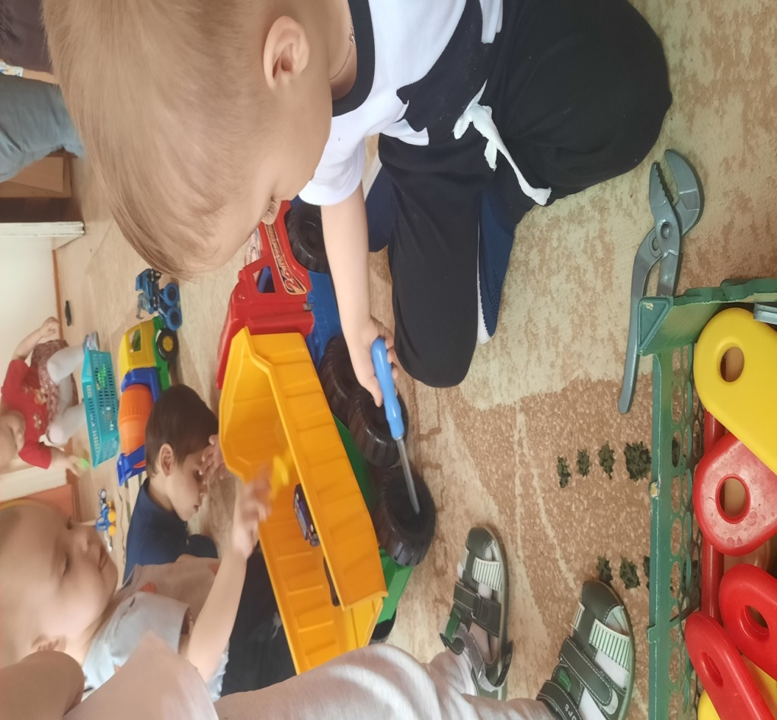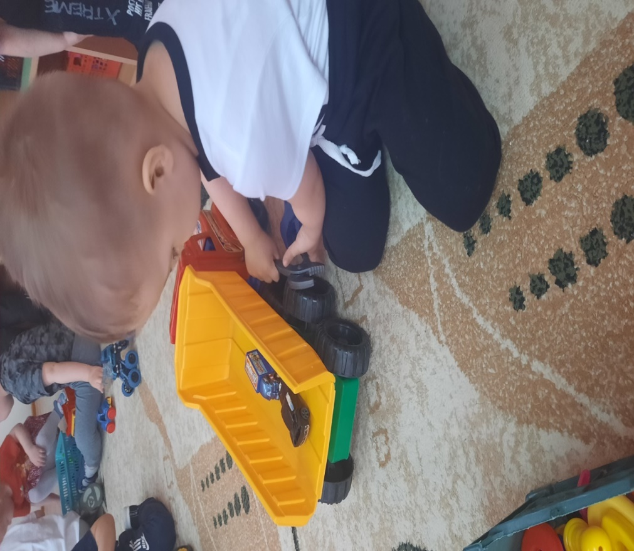

Лепка «Угости мишку малиной»
Цель: формирование интереса к игрушке Мишка.
Задачи: образовательные: формировать умение скатывания шариков из пластилина (среднего размера);
Воспитательные: воспитывать аккуратность при работе с пластилином.
Развивающие: развивать мелкую моторику,
Содержание НОД
1. Мотивационный момент.
Загадка.
Он всю зиму в шубе спал,
А проснувшись, стал реветь.
Лапу бурую сосал,
Этот зверь лесной - ... (медведь).
Появляется игрушка медвежонок.
- Дети, посмотрите на нашего гостя, он долго спал, проголодался. Что любит медведь? (Малину.)
Пальчиковая гимнастика « Мишка косолапый»
Мишка косолапый по лесу идет,
Шишки собирает, песенки поет.
Вдруг упала шишка прямо мишке в лоб
Мишка рассердился и ногою топ.
2. Лепка Воспитатель предлагает малышам скатать из пластилина шарики, имитирующие ягоды малины. Дети выполняют задание.
- Вот какие вкусные, ягодки у деток получились. Угостим нашего гостя малиной и поиграем вместе с ним.
3.Подвижная игра «У медведя во бору»
4. Рефлексия. - Кто пришел к нам в гости?
- Как мы помогли мишке?

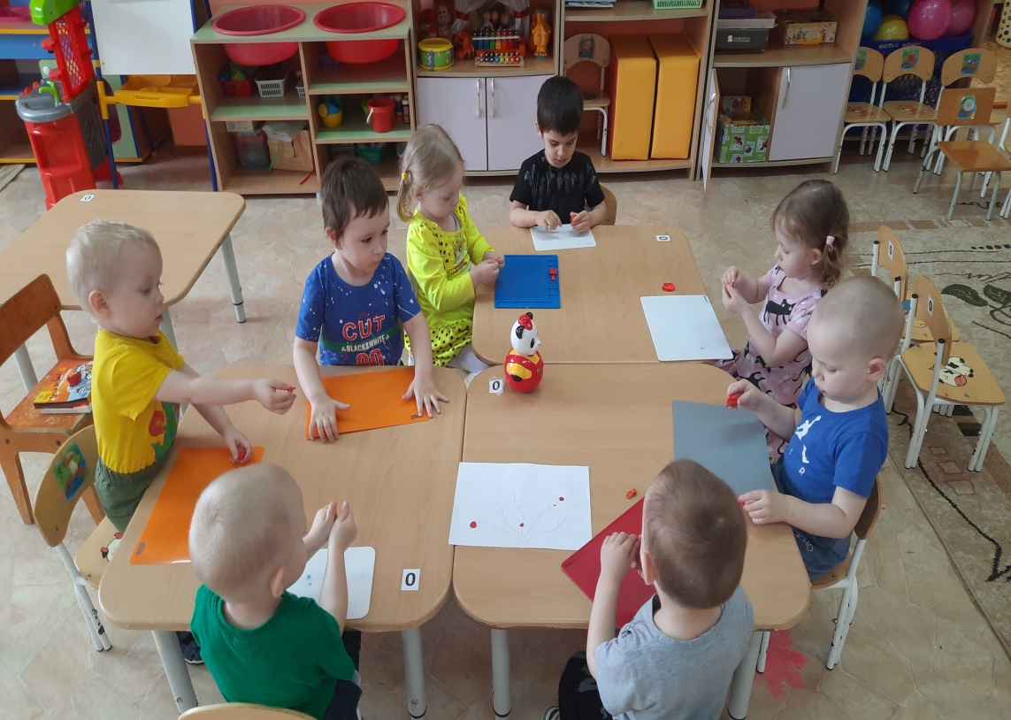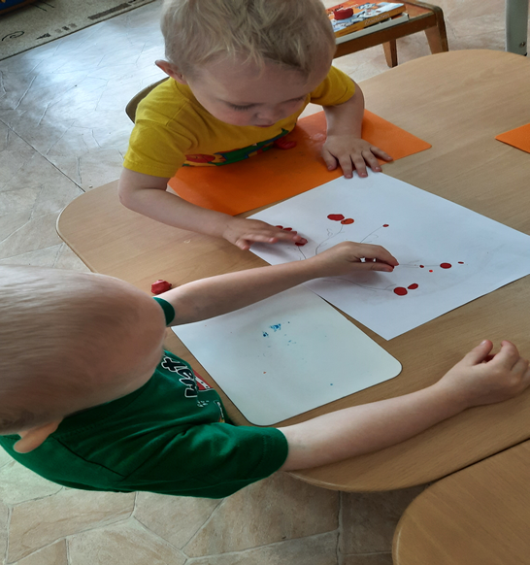
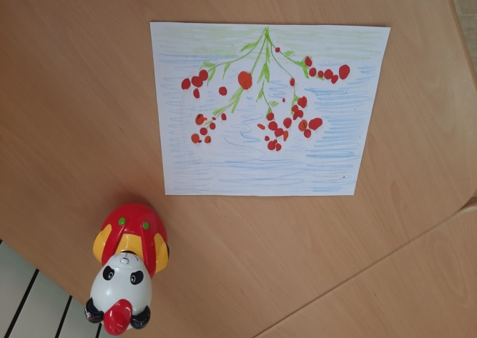

Рисование на тему: «Веселые игрушки».
Задачи: Вызывать интерес к рассматриванию картинок в детских книжках. Показать взаимосвязь между картинками и реальными игрушками. Учить узнавать и называть игрушки в рисунках. Продолжать знакомить с книжной графикой на примере иллюстраций А. Барто. Развивать эстетическое воспитание. Учить раскрашивать контуры. Метод раскрашивания – отпечатки пальчиками, или ватными палочками. Учить правильно, держать кисточку.
Предварительная работа: Чтение детских книжек с русскими народными потешками, стихами и рассматривание иллюстраций.
Материал: Сборники со стихами, потешками. Игрушки – герои стихов и потешек. Контуры мишек вырезанные из бумаги. Коричневая гуашь. Ватные палочки. Клеенка, влажные салфетки.
Ход занятия:
- Организационный момент. Воспитатель приглашает детей почитать книжку с красивыми картинками. Показывает книжку (сначала обложку, затем конкретную иллюстрацию) и читает стихотворение. А. Барто «Зайку бросила хозяйка». Показывает иллюстрацию и спрашивает, кто это? (Зайка). Кто бросил зайку? (Хозяйка). На чем сидел зайка? С чего он не смог слезть? (Скамейка).
Затем воспитатель выставляет несколько разных игрушек и просит найти зайку. Специально ошибается (например, показывает на мишку и спрашивает? «Это зайка?»). Убеждается в том, что дети установили связь между игрушкой и картинкой (это зайка игрушка, а это зайка картинка).
Далее, воспитатель читает стихотворение «Уронили мишку на пол…». И просит детей найти среди игрушек (игрушку – персонажа), и соотнести ее с картинкой. Помогает установить связь между игрушками и картинками – иллюстрациями.
После того как дети с воспитателем почитали стихотворения, педагог предлагает детям потанцевать с мишкой и зайчиком.
- Муз. физ. мин. Е. Железновой «Бурый мишка» № 41.
- Основное занятие. Рисование. Затем, после физ. мин. Показывает контуры мишек, вырезанных из белого картона, спрашивает детей, узнали ли они что эта за игрушка. Предлагает детям их раскрасить красками, чтобы они стали яркими и красивыми. (Метод раскрашивания – отпечатки пальчиками, или ватными палочками.)
- Рефлексия. Молодцы ребята, сколько ярких и красивых мишек у нас получилось.
После занятия: Дидактические игры «Найди игрушку», в которых педагог показывает картинки и просит детей найти подходящие игрушки, или наоборот картинки.

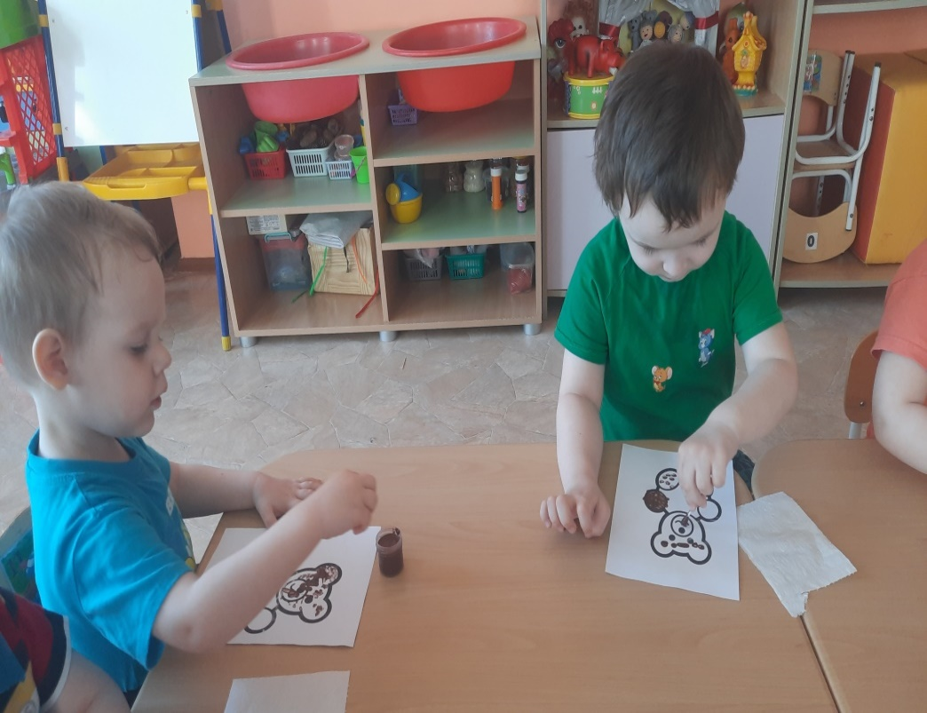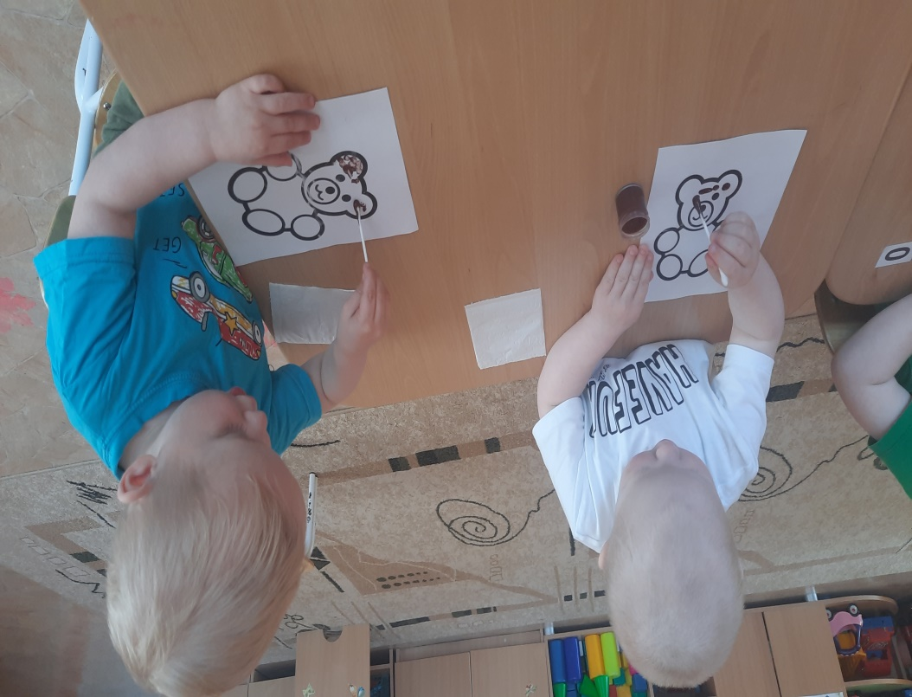

Рисование на тему: «Лошадка»
Цель: формирование интереса к игрушке Лошадка
Задачи: образовательные: формировать умение рисовать карандашом прямые вертикальные линии;
Воспитательные: аккуратность при работе с карандашами
Развивающие: развивать мелкую моторику рук,
Материалы: карандаши зеленого цвета, листочки, мокрые салфетки, игрушка лошадка.
Содержание НОД
1. Сюрпризный момент.
Появляется игрушка лошадка, здоровается с малышами.
-Здравствуйте, ребята, я слышала, вы такие умельцы, вы умеете, и рисовать, и стихи рассказывать? Кто знает стихи обо мне?
(Дети выразительно читают стихотворение А. Барто «Лошадка».)
Я люблю свою лошадку,
Причешу ей шерстку гладко,
Гребешком приглажу хвостик.
И верхом поеду в гости.
2. Проблемная ситуация.
- Ребятки, у лошадки закончилось сено, а свежая травка еще не выросла. По дороге к нам на занятие она встретила волшебника, который сказал ей, что только вы сможете помочь. Вы уже умеете рисовать? (Да.)
Нарисуете для нашей лошадки зеленую и сочную травку?
Пальчиковая гимнастика « Покорми лошадку»
Одной рукой я травку рву,
Другой рукой я тоже рву.
Я травкой накормлю коня.
Вот сколько пальцев у меня!
3. Рисование по образцу.
Воспитатель показывает, как нужно проводить линии, как рисовать травку.
- Наша гостья лошадка благодарит вас за угощение и предлагает вместе с ней поиграть.
4. Игра-песня «Накормлю лошадку».
Накормлю лошадку
Свежею травою,
Напою лошадку
Чистою водою.
А теперь достану
Вожжи с бубенцами,
Запрягу лошадку
И поеду к маме.
Ты иди, лошадка,
Выше, выше ножки.
Мы с тобой поедем
Прямо по дорожке

5. Рефлексия.
- Кто пришел к нам в гости?
- Как мы помогли лошадке?
- В какую игру мы играли?

Лепка на тему «Погремушка»

Цель: обучение детей лепке предметов из нескольких частей.
Задачи:
Учить лепить предмет, состоящий из двух частей (шарика и палочки); cоединять части, плотно прижимая их друг другу, раскатывать пластилин прямыми и круговыми движениями ладоней.
Развивать творческие способности, мелкую моторику, интерес к лепке. Воспитывать самостоятельность и любознательность;
Материал: пластилин разного цвета, погремушки, Зайчиха, доски для лепки, салфетки.
Ход занятия:
1.Вводная часть. Псих. разминка «Собрались все дети в круг»
В: Ребята, сегодня в гости кто-то к нам спешит. Хотите узнать? Вы узнаете, когда отгадаете мою загадку:
Длинное ухо, комочек пуха,
Прыгает ловко, любит морковку.
В: Кто это? (зайчик) В: Молодцы! Правильно. Сегодня в гости к нам пришла Зайчиха. У нее родились зайчата. Они все плачут, и она ничего не может с ними сделать. Просит вас о помощи.
В: Поможем Зайчихе? (Да) Давайте вспомним, когда вы были маленькими и плакали, как мама вас успокаивала, что давала? (погремушку).
В: Я предлагаю слепить погремушки для зайчат. Согласны?
2.Основная часть.
В: Давайте рассмотрим погремушку.
-Что есть у погремушки?
-Какой формы погремушка?
-Какого цвета?
-Что можно делать с ней?
Воспитатель предлагает каждому слепить свою погремушку.
Показывает детям приёмы скатывания шарика, раскатывания столбика Покажите, как мы будем раскатывать пластилин в шарик, в столбик. (Дети показывают).
А теперь нужно присоединить одну часть плотно к другой.
Пальчиковая гимнастика.
Есть у нас игрушки (хлопки руками)
Игрушки-погремушки (встряхиваем кулачки).
Мишка мягкий меховой (сжимаем-разжимаем пальцы рук),
Шар резиновый цветной (шар из пальцев),
Кубик деревянный, солдатик оловянный,
Шарик легкий надувной (сложить руки в круг перед собой),
Я люблю играть с тобой (хлопаем в ладоши).
Дети садятся за столы, на тарелочке лежат два куска пластилина разного размера.
В: Ребята, а сейчас вы возьмёте кусок пластилина побольше и скатаете шарик, а потом из кусочка поменьше столбик, и присоедините эти части. Дети начинают работать. Воспитатель помогает тем, кто затрудняется.
Самостоятельная деятельность детей.
- А теперь давайте покажем Зайчихе, что у нас получилось. Какие красивые погремушки у нас вышли!
3.Рефлексия. Кто был у нас в гостях? Смогли мы помочь Зайчихе? Как?
Зайчиха любуется и благодарит каждого ребенка.
- Молодцы, ребята! Отлично потрудились! Спасибо вам за помощь Зайчихе.

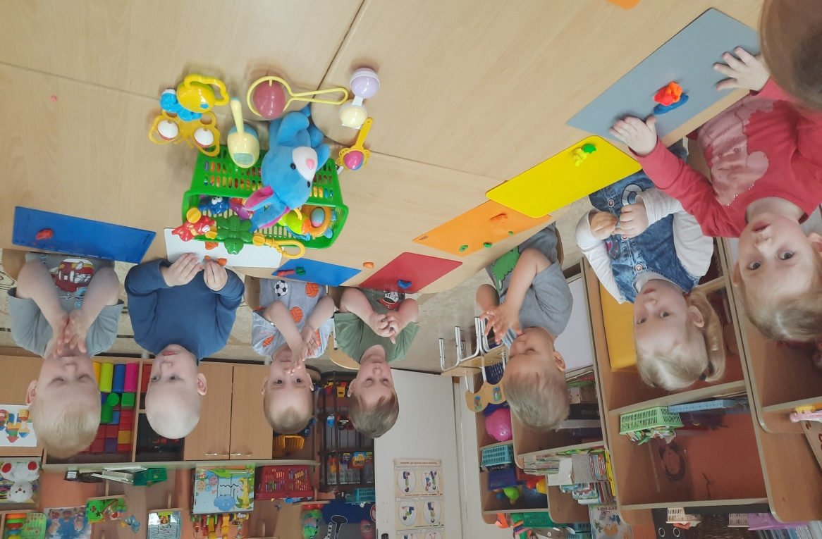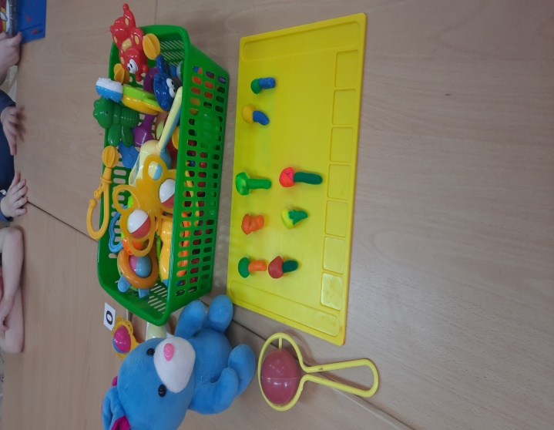

Беседа на тему «Дорога для грузовика»

Программное содержание:
Задачи:
1. Учить детей рисовать горизонтальные линии широкие;
2. Развивать у детей сюжетно-игровой замысел на основе впечатлений об окружающем;
3. Развивать мелкую моторику рук.
Материал и оборудование: грузовая машина игрушка, гуашь, альбомные листы, кисточки, стаканы с водой.
Предварительная работа: наблюдение на прогулке за проезжающими машинами, следами от колес на дорогах. Игры с машинами, катание кукол.
Содержание организованной деятельности:
Дети сидят на ковре. В группу въезжает машина «Би-би-би». Ездит по группе и оставляет след.
(Воспитатель читает стих О. Корнеевой «Грузовик»)
Грузовик везет песок
По шоссе, через лесок.
Он на стройку подъезжает
И песочек выгружает.
Воспитатель: Скажите, пожалуйста, ребята, где машины ездят?
Дети: По дороге
Воспитатель: Правильно, ребята. Вы очень внимательны. Машины едут по дороге.
Скажите, пожалуйста, ребята. Люди ходят по дороге ногами, а машина...?
Дети: На колесах
Воспитатель: Умницы, ребята. Правильно. Машина идет по дороге колесами.
Скажите, пожалуйста, ребята, что машина оставляет после себя на дороге?
(Дети обращают внимание на след от колес которые оставила машина.)
Дети: Следы, отпечатки.
Воспитатель: Умницы. Вы правы. Проезжая по дороге, машина оставляет з собой след.
Попробуем, ребята превратится в машины, и проехать по дороге.
(Педагог и дети делают пальчиковую гимнастику)
«Ехали»
(Дети поочередно загибают пальцы)
Мы с первым пальцем-малышком
В трамвайный парк пойдем пешком.
С другим – поедем мы в трамвае,
Тихонько песни напевая.
С третьим сядем мы в такси,
Попросим в порт нас отвезти!
С четвертым пальчиком в ракете
Мы полетим к другой планете.
Садись - ка, пятый в самолет,
С тобой отправимся в полет.
(Правая рука изображает самолет. Большой палец и мизинец оттопырены – это крылья).
Воспитатель: Хорошо попутешествовали! Чтобы наше путешествие не заканчивалось, было интересным, запоминающим, нарисуем дорогу сами.
(Педагог показывает способ рисования широкой линии)
Сейчас, ребята, вы будете рисовать дорогу для грузовика.
(Дети рисуют, педагог помогает, нуждающимся, беседует «Как рисует
дорогу?», «Для кого рисует дорогу?», «Какая дорога по ширине?»).
Воспитатель: Хорошо справились с работой. У нас с вами получилась широкая, длинная дорога. Путешествие было интересным.

План – конспект проведения дидактической игры
«Чудесный мешочек» с детьми младшей группы.
Цель: совершенствование тактильных ощущений и восприятия.
Задачи:
- Обучающие: формировать умения узнавать и называть геометрические тела.
- Развивающие: развитие мелкой моторики; мышечной памяти; активизировать в речи детей названия форм (шарик, кубик, кирпичик) и основных цветов.
- Воспитательные: вызвать эмоциональный отклик и желание участвовать в игровой ситуации предложенной взрослым.
Форма организации: игровая ситуация.
Методы и приёмы: словесный: объяснение условий; практический: формирование навыков и умений, анализ результата.
Предварительная работа: рассматривание, обследование пальчиками геометрических тел; конструирование из различных видов конструкторов; рассматривание с обсуждением сюжетной картины «Дети играют в кубики» (авторы Е. Радина и В. Езикеева).
Материалы: чудесный мешочек, геометрические тела разных размеров и цветов, выполненные из различных материалов (деревянные, текстильные, пластмассовые) в количестве 6 штук.
Ход игры:
- Вводная часть. Организационный момент.
Воспитатель: Ребята, посмотрите, что у меня в руках? (Ответы детей)
Как вы думаете, что в мешочке? (Предположения детей)
Хотите узнать, что внутри? (Ответы детей)
- Основная часть.
Тогда давайте будем по очереди доставать из мешочка предмет, говорить его название, цвет и из чего он сделан. Согласны? (Ответы детей)
Дети по очереди достают из мешочка предметы, дают им описание. Воспитатель и дети внимательно наблюдают. При необходимости, воспитатель исправляет ответы детей, просит повторить ответ за воспитателем.
- Заключительная часть. Итог игровой деятельности.
Воспитатель: Ребята, что мы нашли в нашем «Чудесном мешочке»? (Ответы детей).
Какой формы шарик? (Ответы детей) Какого он цвета? (Ответы детей) Можно ли прокатить шарик по столу? (Ответы детей) Можно ли прокатить по столу кубик? А кирпичик? (Ответы детей).
Стихи об игрушках А. Барто.
Лошадка.
Я люблю свою лошадку,
Причешу ей шёрстку гладко,
Гребешком приглажу хвостик
И верхом поеду в гости.
Зайка.
Зайку бросила хозяйка,
Под дождём остался зайка,
Со скамейки слезть не смог,
Весь до ниточки промок.
Грузовик.
Нет, напрасно мы решили
Прокатить кота в машине,
Кот кататься не привык,
Опрокинул грузовик.
Мяч.
Наша Таня громко плачет,
Уронила в речку мячик,
Тише, Танечка, не плачь,
Не утонет в речке мяч!
Мишка.
Уронили мишку на пол,
Оторвали мишке лапу,
Всё равно его не брошу,
Потому что он хороший.
Кораблик.
Матросская шапка, верёвка в руке,
Тяну я кораблик по быстрой реке,
И скачут лягушки за мной по пятам,
И просят меня: «Прокати, капитан!»
Флажок.
Горит на солнышке флажок,
Как - будто я его зажёг.
Бычок.
Идёт бычок качается,
Вздыхает на шагу:
«Ох, доска кончается,
Сейчас я упаду».
Слон.
Спать пора, уснул бычок,
Лёг в коробку на бочок.
Сонный мишка лёг в кровать,
Только слон не хочет спать.
Головой кивает слон,
Он слонихе шлёт поклон.

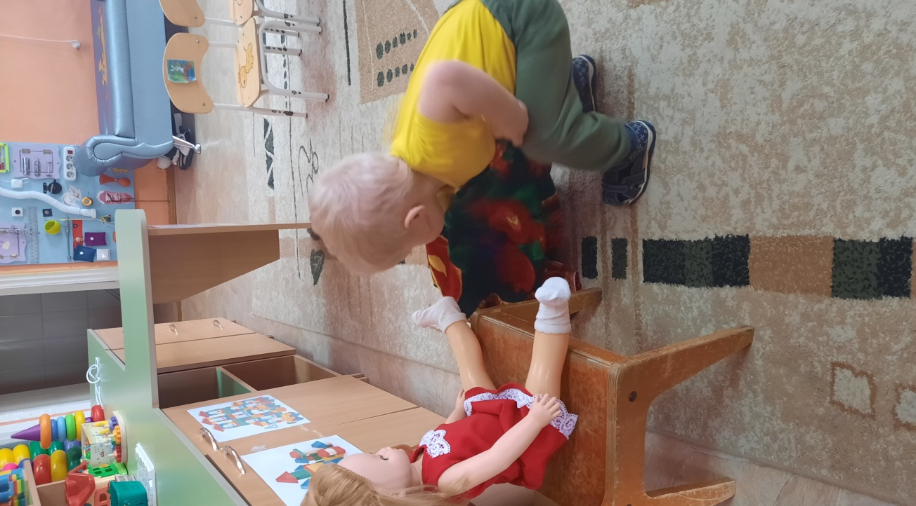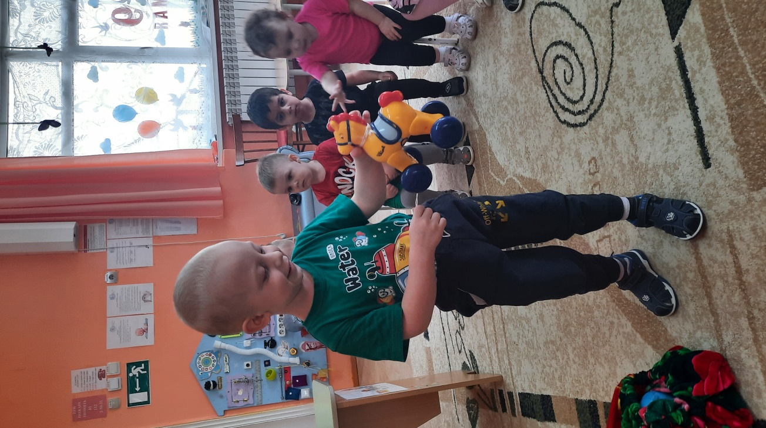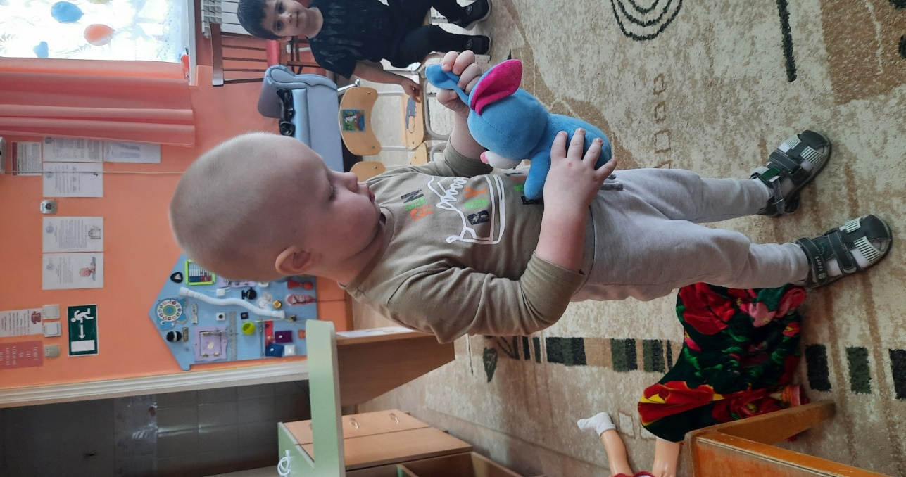

Беседа на тему: «Идёт бычок качается»
Цель: формирование интереса к играм со строительным материалом.
Задачи: образовательные: формировать умение строить мостик из двух кубиков и пластины, обыгрывать постройки
Воспитательные: воспитывать усидчивость.
Развивающие: развивать мелкую моторику рук,
Материал: игрушка бычок, два кубика, пластина.
Содержание НОД
1. Сюрпризный момент, решение проблемной ситуации.
Появляется игрушка бычок.
-Долго бегал наш бычок по полянке, резвился и понял, что пора уже домой возвращаться. По дороге домой он увидел речку, но мостик сломался, и бычок никак не может попасть на другой бережок. Как ему помочь? (Предложения детей.) Решено: строим мост!
2. Художественное слово.
Ой, бычок, бычок, бычок,
Бычок - пестренький бочок!
Встретил рыжего он братца
И давай скорей бодаться.
Дети поддерживают указательный и средний пальцы большим, выпрямив указательный и мизинец, показывают рога бычка. Показывают рога второй рукой. Бодают руками друг друга. Вытягивают обе руки вперед, показывая рога, и говорят: «Му-у-у!»
3. Показ воспитателем постройки мостика.
Воспитатель. Возьмите 2 кубика, поставьте их на расстоянии друг от друга и сверху на кубики положите пластину.
4. Индивидуальная деятельность, обыгрывание постройки.
Бычок благодарит детей за построенные мостики, по которым он сможет вернуться домой. «Проходит» по каждому из построенных мостиков.
5. Подвижная игра «Идет бычок».
Идет бычок, качается,
Вздыхает на ходу:
Ох, доска кончается,
Сейчас я упаду!
Дети идут, переваливаясь с ноги на ногу. Выполняют упражнение на развитие дыхания «Ох»: руки на голове, покачивают головой из стороны в сторону. Садятся на пол.
Бычок прощается с ребятами: «Мне пора возвращаться домой. До свидания!»
6. Рефлексия.
- Кто пришел к нам в гости?
- Что мы сделали для бычка?
- В какую игру мы играли?

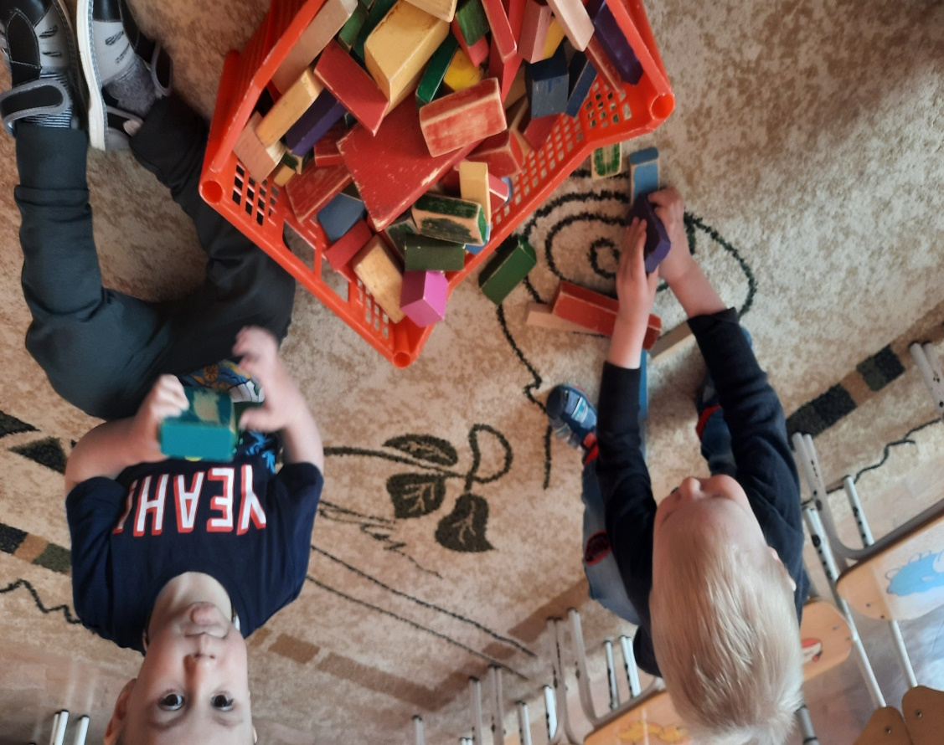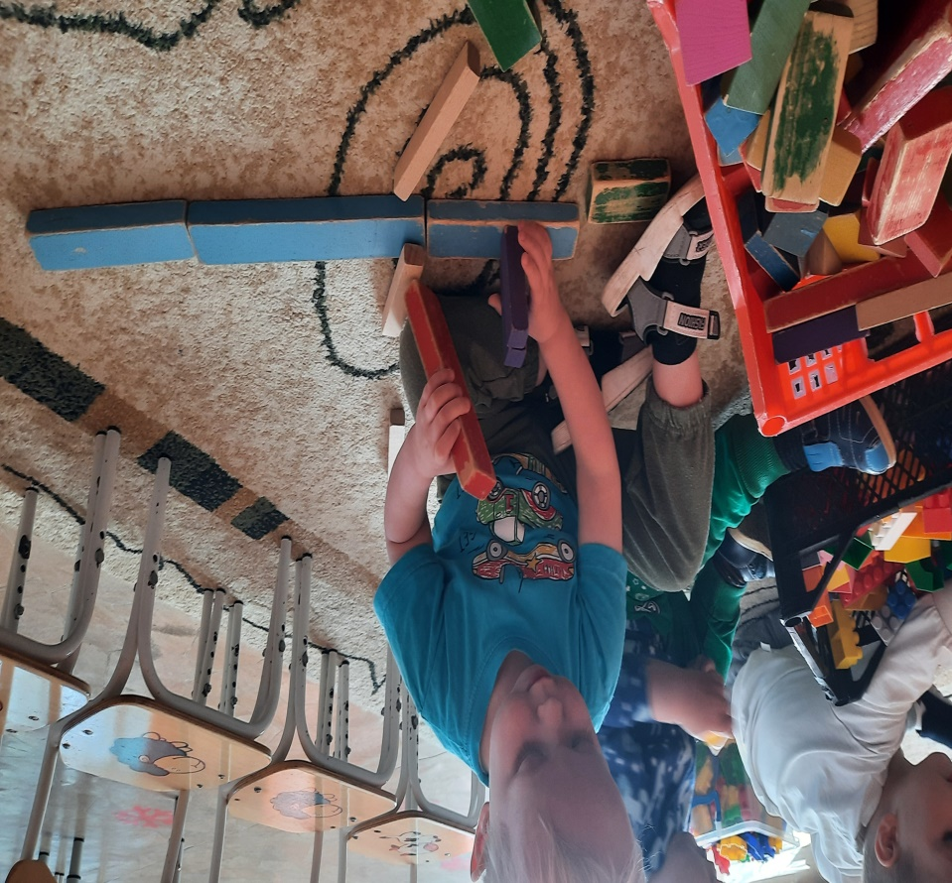

Конспект проведения сюжетно-ролевой игры «Магазин игрушек» с детьми младшей группы.
Цель: ознакомление детей с обобщающим понятием «магазин».
Задачи. Развивать интерес детей к сюжетно-ролевой игре.
Познакомить детей с магазином игрушек, закрепить понятия «продавец», «покупатель».
Учить выполнять игровые действия в соответствии с ролью: «продавец - продает», «покупатель - покупает».
Способствовать обогащению словаря детей, активизировать в речи слова: игрушки, магазин, продавец, покупатель, витрина.
Развивать зрительно-слуховое внимание и зрительно-моторную координацию.
Развивать навыки совместной деятельности. Формировать положительные взаимоотношения между детьми.
Воспитывать культуру поведения в общественных местах, бережное отношение к игрушкам.
Предварительная работа. Чтение, заучивание и обыгрывание стихотворений А. Барто, М. Дружининой из сборника «Любимые игрушки»; беседа «Кто работает в магазине?», «Как я с мамой ходил в магазин»; рассматривание иллюстраций на тему: «Магазин игрушек»; дидактические игры «Найди игрушку», «Чего не стало», «Узнай на ощупь», «Один – много».
Материал и оборудование: руль, касса, игрушки - зайчик, мишка, мяч, котёнок, грузовик, кукла, пирамидка, лошадка.
Ход сюжетно-ролевой игры.
Воспитатель читает отрывок из стихотворения О. Емельяновой «Магазин игрушек»
Мы игрушки выбираем,
С ними дружим и играем,
В путь с собой берем всегда
И ломаем иногда.
Если их и папа тоже
Починить никак не сможет,
Скажет мама: «Так и быть,
Надо новую купить!»
И тогда пойдем мы с мамой
В магазин любимый самый,
Там все-все игрушки ждут,
Что их детям отдадут.
- Ребята, о чем стихотворение? (Ответы детей.)
- Правильно, о магазине. А вы любите ходить в магазин? (Ответы детей.)
А что можно купить в магазине? (Ответы детей.)
- Правильно. Игрушки, конфеты, продукты, одежду и т. д. Сегодня я приглашаю вас в магазин игрушек. А поедем мы на автобусе. Садитесь, ребята, в автобус, отправляемся в путь.
Дети садятся на стульчики, повернутые друг за другом.
- Рома, ты будешь у нас шофером, вот тебе руль. Поехали.
Воспитатель напоминает детям, что, когда автобус едет, вставать нельзя.
Воспитатель: Вот мы и приехали.
Дети заходят в «магазин».
Физкультминутка «Заводные игрушки».
Посмотрите, в магазине
Все игрушки на витрине : (Широко развести руки в стороны.)
Заводные зайчики, (Полуприседания.)
Куколки и мячики, (Прыжки.)
Пушистые котята, (Погладить себя.)
Матрешки, медвежата – (Покачивания в стороны.)
Все на полочках сидят, (Присесть.)
С нами поиграть хотят. (Бег на месте.)
- Ребята, давайте вспомним, кто работает в магазине? (Ответы детей.) Правильно, продавец. Что делает продавец? (Ответы детей.) Как называют людей, которые приходят в магазин за покупками? (Ответы детей.) Что делают покупатели? (Ответы детей.)
- Продавцом в магазине игрушек буду я. А вы будете покупателями. Выбирайте игрушку, которую хотите купить и становитесь в очередь. Будьте внимательны и вежливы, не толкайте друг друга. В магазине за покупку платят деньги, а вы будете дарить мне улыбки.
Дети подходят к витрине, выбирают игрушки, ведут диалог с «продавцом». Воспитатель-продавец предлагает вспомнить стихотворение об игрушке, рассказать его. Если дети затрудняются, помогает им. За покупку «продавец» просит покупателя улыбнуться.
- Вот и проданы все игрушки, наш магазин закрывается. Вам понравилось играть? (Ответы детей.) Когда магазин откроется, мы еще поиграем. И тогда детки, которые не смогли сегодня купить игрушки, выберут их в следующий раз. А теперь садимся в автобус и возвращаемся в детский сад.

Беседа на тему: «К нам пришли игрушки»
Цель: формирование умения выполнять различные игровые действия с игрушками.
Задачи: образовательные: закреплять знание стихотворений А. Барто «Игрушки»
Воспитательные: воспитывать эмоциональную отзывчивость, желание играть сообща.
Развивающие: развивать способность подражать движениям взрослого;
мелкую моторику, речь, память детей, слуховое внимание, наблюдательность,
Материалы: мягкие игрушки: заяц и медведь, лошадка; силуэты животных, выполненные на картоне, карандаши, салфетки.
Содержание НОД
1. Приветствие.
За руки скорей беритесь,
В круг большой вы становитесь.
(Делается большой круг.)
А чтоб ближе быть друг к другу,
Мы пойдем сейчас по кругу.
1, 2, 3 - вот и вместе, вместе мы!
(Делается маленький круг.)
-Молодцы!
2. Игровые ситуации с персонажами-игрушками.
Мы без дела не сидели,
Стихи учили, песни пели!
В гости к нам пришли игрушки.
Будем с ними мы играть,
Друзей наших развлекать.
Гости с нами в этот час? (Ответ гостей.)
Полюбуйтесь вы на нас!
Появляется игрушка зайка.
Зайку бросила хозяйка,
Под дождем остался зайка.
Со скамейки слезть не смог,
Весь до ниточки промок.
- Ой, ребята, посмотрите, зайка грустит и плачет. Что мы можем сделать? (Пожалеть.)
Дети по кругу «жалеют» зайку.
- А может быть, мы его развеселим - споем и поиграем с ним?
У МЕНЯ ЕСТЬ ЗАЙКА
Зайка,попляши,
Маленький,попляши,
Ты по кругу погуляй.
И дружочка выбирай,
С Викой (Егором...) прыгай веселей.
Своих ножек не жалей!
А теперь все поскакали,
Лапкой дружно помахали!
- Ребята, а вы умеете отгадывать загадки?
Он в берлоге спит зимой.
Под большущею сосной.
А когда придет весна,
Он очнется ото сна.
(Медведь.)
Игра «Догонялки с мишкой».
Ай да мишка-медведь,
Очень любит песни петь:
- У-у-у. Всех ребят догоню!
Загадка.
Цок, цок, цок, цок –
По дорожке бежит,
«И-го-го» говорит.
Кто это? (Лошадка.)
Игра «Цок-цок».
- Цок-цок, я лошадка - серый бок,
Я копытами стучу, если хочешь, прокачу!
Мы поедем по полям, по лугам и по лесам!
Я копытцем постучу, далеко вас всех умчу!
«Лошадка» подводит детей к уголку творчества.
- Ой, а я что-то нашла! Посмотрите, что здесь? (силуэты животных, выполненные на картоне, разные материалы для творчества).
Воспитатель.
Мы и пели, и стихи читали,
Как славно мы с вами потрудились, какие все молодцы! Посмотрите, и зайке уже совсем не грустно.

Настольные игры: «Лото», «Мозайка»

